摘 要
随着云计算技术的发展，FPGA在数据中心的应用日益广泛，特别是在需要高吞吐量、低延迟的计算场景中。然而，在多租户环境下，FPGA裸金属云服务器面临着存储和部署的挑战，以及内存访问的安全问题。本文借鉴裸金属服务器的设计思想, 提出一种基于标准 Redfish网络访问接口的FPGA节点内可编程硬件逻辑配置与系统软件部署流程；同时，基于多通道直接内存访问（Multichannel Direct Memory Access，MCDMA）IP实现了设备内存隔离机制。本文在FPGA裸金属云服务器环境中验证了上述工作的可行性。

关键词：云服务器，裸金属服务器，FPGA，MCDMA，隔离

ABSTRACT

With the development of cloud computing technology, FPGA is increasingly widely used in data centers, especially in computing scenarios that require high throughput and low latency. However, in a multi-tenant environment, FPGA bare-metal cloud servers face challenges in storage and deployment, as well as security issues in memory access. This thesis draws on the design philosophy of bare-metal servers to propose a mechanism for configuring programmable hardware logic and deploying system software within FPGA nodes based on the standard Redfish network access interface. At the same time, a device memory isolation mechanism is implemented based on the Multichannel Direct Memory Access(MCDMA) IP. The feasibility of the previously mentioned mechanisms is verified in the environment of FPGA bare-metal cloud servers in this thesis.

Keywords: cloud server, baremetal server, FPGA, MCDMA, isolation

目 录

第一章 绪论 1
  - 云环境中 FPGA 资源形态 1
  - 多租户环境下 FPGA 裸金属云服务器使用场景及潜在问题 1
  - 背景知识 2
    - AXI 协议 2
    - Redfish 3
    - 基板管理控制器（Baseboard Management Controller，BMC） 4
    - 多通道直接内存访问（Multichannel Direct Memory Access，MCDMA）
.................................................................................................5
    - Data Mover 6
    - 存储性能开发套件 (SPDK) 6
  - 本文组织结构 7
第二章 本文主要工作 9
  - 网络化配置部署流程主要工作 9
  - 设备内存隔离机制主要工作 10
第三章 裸金属 FPGA 云服务器的网络化配置部署流程的设计与实现 12
  - 实现思路 12
  - 主要功能实现 13
    - 启动模式网络接口 14
    - EEPROM 的配置 17
    - 启动模式配置模块 17
    - U-Boot 引导加载 19
    - 自动部署脚本 21
第四章 设备内存隔离机制的设计与实现 25
  - 用户逻辑使用 FPGA 资源方式 25
  - 实现思路 25
  - 主要功能实现 26
    - DMA 引擎硬件设计 26
    - DMA 引擎软件驱动 35
第五章 实验与结果 37
目录
  - 实验环境 37
  - 实验与评估 37
    - 网络化配置部署功能验证 37
    - DMA 引擎功能验证 40
第六章 总结与展望 44
  - 论文工作总结 44
  - 下一步工作展望 44
参考文献 46
致 谢 48

第一章 绪论

1.1 云环境中 FPGA 资源形态
近年来，在“互联网+”时代背景下，云服务已成为数字经济时代下重要的基础服务，国内外各大厂商纷纷推出云产品。然而，由于技术限制，CPU（通用处理器）发展已经接近极限。提高计算能力的主要方法之一是异构计算。由于现场可编程门阵列（Field Programmable Gate Array，FPGA）具有可配置的特性，FPGA可以在硬件计算的同时提高性能，并保留软件解决方案的灵活性。同时，FPGA 在处理数据方面具有显着优势，具有高吞吐量、低延时和低功耗的特点。目前，数据中心中的 FPGA 已被服务于众多高数据吞吐、低时间延迟的场景，包括诸如高速网络处理 [1, 2]、音视频编解码 [3, 4]、蛋白质结构预测 [5, 6] 等应用。目前各大商业云平台提供了云 FPGA 实例。亚马逊发布了基于 Xilinx VU9P FPGA 的 F1 实例 [7]、腾讯云提供了基于 Xilinx Alveo U200 的 FX4 实例 [8]、阿里云提供了基于 Intel FM8 的 f5 实例以及基于 Xilinx VU9P FPGA 的 F3 实例 [9]。中科院计算技术研究所基于 Xilinx Zynq UltraScale+ 多处理器片上系统（Multi-Processor System on Chip，MPSoC）FPGA 实现了 FPGA 裸金属云服务器[10]。其中，每个 FPGA 主机中包含可配置硬件逻辑（PL）与处理系统（PS）两部分。PL 部分是一组可编程的逻辑电路，被划分为用户逻辑和管理逻辑。其中用户逻辑部分可被 FPGA 应用独占使用，管理逻辑部分实现了 FPGA 主机资源管理的核心部分。PS 部分拥有独立于可编程逻辑单元的处理器，能够方便地运行软件，与可编程逻辑电路部分进行交互。

1.2 多租户环境下FPGA裸金属云服务器使用场景及潜在问题
为了使用 FPGA 裸金属服务器的资源，需要对服务器的 PL 部分进行硬件层面配置，并对 PS 进行软件层面部署。当裸金属 FPGA 云服务器的配置部署过程完成后，FPGA 应用和 FPGA 端数据从 PS 端内存搬移到 PL 端内存。启动 FPGA 应用后，应用读取 PL 端内存中的数据并进行运算。
目前主流的配置与部署方式将所需要的文件保存在 SD 卡中，上电后进行配置部署流程。当服务器需要进行配置更改以及软件更新时，服务器需要线下对 SD 卡中内容进行调整。然而在多租户环境中，FPGA 云服务器需要满足多个用户的储存需求，设备上往往搭载 SSD 硬盘。在 PS 部署操作系统时，需要在 SSD 硬盘上部署文件系统。然而，设备上电时需要从 SD 卡中读取设备启动所需要的软件。此时，

由于暂未部署操作系统，不存在硬盘接口驱动，因此无法对硬盘进行读写操作。因此，主流的部署方式无法解决多租户环境下大容量数据存储的需求。同时，当服务器需要进行配置更改以及软件更新时，离线部署的服务器需要线下对 SD 卡中内容进行调整。在 FPGA 设备中，离线部署方式无法处理庞大规模的线下操作需求。 PXE（Preboot Execution Environment）可以使设备通过网络引导并获取启动镜像，但 PXE 启动要求目标网卡必须支持 PXE 协议，因此 PXE 启动方式在硬件上对设备有特殊要求，对于一般设备无法实现网络化部署。
目前对于异构算力设备内存进行访问的有多种方式。CUDA Runtime 维护了一个包含 GPU 端设备内存和主机内存的统一内存池，使用了单一指针进行托管内存，由系统来自动地进行 CPU 端内存和 GPU 端内存之间的内存迁移。目前主流裸金属 FPGA 云服务器中的 PS 对于 FPGA 设备内存访问方式为 I/O 直接访问，实现片内内存语义互联。这种内存访问方式具有数据传输速度快，访存方式简单的优势。然而在多租户环境下，PL 端存在多个用户逻辑，这些用户逻辑可能同时在使用 PL端内存。如果错误的用户逻辑频繁占用内存控制器，从 PL 端向 PS 端进行访存操作，可能会导致 PS 端访存和 PL 中其他用户逻辑访存操作被阻塞。因此需要设计隔离机制，隔离 PS 端和 PL 端之间的内存访问，避免错误用户逻辑对 PS 端访存和 PL 中其他用户逻辑访存的影响。

1.3 背景知识

1.3.1 AXI协议
AXI（Advanced eXtensible Interface）协议 [11] 是一种由 ARM 公司开发的高级扩展接口，主要用于嵌入式系统中的硬件设备之间进行数据通信。它是 AMBA
（Advanced Microcontroller Bus Architecture）总线架构的一部分，设计用于支持高带宽和低延迟的数据传输，非常适合复杂的片上系统（SoC）设计。
AXI 协议包含的多个通道，通道支持不同类型的数据传输和控制信号。这些通道包括读地址通道、写地址通道、读数据通道、写数据通道和写响应通道。每个通道都有其特定的信号和用途，例如，读地址通道用于发送读请求，写地址通道用于发送写请求，读数据通道用于传输从设备读取的数据，写数据通道用于传输要写入设备的数据，写响应通道用于确认写操作已完成。
AXI 协议支持突发（Burst）传输，这是一种高效的数据传输方式，允许一次性发送多个连续的数据项。突发传输可以是固定长度（FIXED）、增量（INCR）或打包（WRAP）类型，以适应不同的数据传输需求。此外，AXI 还支持非突发传输，即单个数据项的传输。

AXI 协议定义了一系列信号，包括 TVALID/TREADY 用于控制数据流的握手信号，TDATA 用于传输数据，TLAST 用于指示突发传输中的最后一个数据项，以及TID、TDEST、TUSER 等用于流控制和附加信息的信号。这些信号共同工作，确保数据可以高效、可靠地在设备之间传输。
AXI4-Stream 是 AXI 协议的一个特殊版本，专为流式数据传输设计，常用于 DSP、视频和通信应用中。与 AXI4 不同，AXI4-Stream 是一个单向链路，模拟单个写通道，并且突发长度不受限制，这使得它非常适合处理如视频流或音频流这样的连续数据流。

1.3.2 Redfish
Redfish 是一种由分布式管理任务组（Distributed Management Task Force，DMTF）开发的标准化 API，旨在管理下一代数据中心的计算设备。Redfish API 结合英特尔的机架规模设计技术，能够优化资源利用率，避免因资源分配不当导致工作负载的拒绝。Redfish 使数据中心供应商能够引入软件定义的概念，以管理服务器、机架、机箱以及其他与服务器相关的硬件。此外，Redfish 及其扩展还支持软件定义的数据中心（SDDC）[12] 的管理，涵盖整个数据中心基础设施，包括计算、冷却和电源。
Redfish 标准由Redfish 论坛维护，由一系列规范组成，旨在简化和保护可扩展平台硬件的管理工作，并解决当前管理系统的问题。Redfish 取代了 IPMI，后者作为一种标准化的硬件级管理接口和协议，在许多实施中存在安全漏洞和扩展性问题。同样，SNMP [13] 也面临扩展限制和工具过时的问题，这些工具在现代系统表示方面效率不高。
Redfish 规范定义了支持跨供应商、远程和带外（与操作系统独立）接口的协议和模式。Redfish 通过TLS 保护的 HTTP 和证书管理确保通信安全，并采用 RESTful API 进行多供应商系统管理 [14]。Redfish 还能够管理多节点和聚合的机架级服务器。
通过 RESTful API，客户可以将他们的解决方案集成到 Redfish 工具链中，利用这些Redfish 服务。该 API 允许数据中心运营商管理数据中心资源，控制长期任务（如电源的开启、关闭、重启和收集利用率数据）、发现设备（如机架、机箱和服务器）以及处理事件（如资源状态变更、资源警报和通知资源添加、更新或删除的事件）[15]。

操作 说明
GET 资源 URL 返回所请求的资源描述
POST 资源 URL 创建新资源或执行指定资源的方法
PATCH 资源 URL 修改当前资源属性
DELETE 资源 URL 删除指定资源

表 1-1 Redfish 接口支持的操作

1.3.3 基板管理控制器（Baseboard Management Controller，BMC）
计算机的运行依赖于一定的电压范围和温度控制等条件，这些条件与程序或操作系统的执行无关，而是关乎建立和维护一个适宜所有计算机组件运行的环境。在服务器系统中，这一任务通常由芯片上的 BMC 来处理。BMC 是一个嵌入式处理器，是云服务器管理的核心 [16]。BMC 遵循一些标准，其中最著名的是智能平台管理总线（IPMI）和 Redfish。即使在系统关闭的情况下，BMC 也能继续工作[17]。一般来说，BMC 负责以下任务：
      - 健康监测与管理：BMC 通过温度传感器和故障监测器监测系统的健康状态。收集到的信息可用于恢复或响应机制，通常可通过 Web 界面访问。
      - 数据收集与记录：除了健康管理，BMC 还负责收集硬件状态数据，这些数据可用于生成警报或通知。
      - 固件安装与引导：CPU 启动不仅需要电源和时钟信号，还需要软件。BMC 可以安装固件、提供虚拟引导介质或直接安装主机操作系统。
      - 远程管理功能：BMC 通过网络或其他接口提供功能，并可用作键盘、视频和鼠标的远程开关，允许系统管理员远程登录主机操作系统。
2014 年，Facebook 为了解决专有BMC 软件的问题，启动了一个开源 BMC 软件项目。2015 年，IBM 和 Rackspace 合作，通过他们自己的项目解决了相同的问题。这两个项目都被称为 OpenBMC，并最终合并成今天我们所熟知的 OpenBMC项目[18]。合并后的 OpenBMC 项目由微软、英特尔、IBM、谷歌和 Facebook 等创始组织支持。OpenBMC 对各种BMC 设备提供了广泛的支持。该项目包括 U-Boot，一种开源引导加载程序，它使用最小的根文件系统引导 Linux 内核，包含了运行 OpenBMC 所需的所有工具和二进制文件。OpenBMC 采用面向服务的设计，服务由 systemd 启动和维护，并通过 dbus 进行通信。这种设计方式使得多个合作者和供应商能够为单个BMC 实现贡献代码，每个供应商提供的代码库都有独立的守护进程，在特定 OpenBMC 发行版中运行。然而，这也使得BMC 软件的调试、审计和部署变得更加复杂。
U-BMC 是继 OpenBMC 之后的一个软件项目，由谷歌的Christian Svensson 发

起。U-BMC 使用 Go 语言编写，旨在实现一个更精简的 BMC 软件架构，通过采用 gRPC 取代 IPMI 来挑战现有技术。从安全角度来看，去除 IPMI 减少了 U-BMC 的攻击途径。与 OpenBMC 不同，U-BMC 在 DRAM 初始化后直接从 ASPEED 启动代码引导Linux 内核，无需 U-Boot 这样的引导加载程序。目前，U-BMC 支持基于 ASPEED AST2400 和 AST2500 的 BMC，并计划未来支持更多型号。
在 BMC 硬件方面，Dropbox 的 Eric Shobe 和 Jared Mednick 分析了 BMC 系统的拓扑结构及其在不同平台上的差异，并提出了一个 BMC 的标准硬件接口
（RunBMC）。Dropbox 于 2019 年 8 月开放了该项目，并捐赠了 RunBMC 的第一版以及 Nuvoton NPCM75OR 和 ASPEED 2500 RunBMC 模块的参考板。RunBMC的设计允许将 BMC 从主板的其他部分分离，隔离并锁定 BMC 子系统，这在之前是焊接在主板上的。从安全角度来看，这种设计非常成功，因为它将攻击目标转移到了单个可更换的BMC 上，如果BMC 损坏，可以轻松替换或更新到不同版本，或与其他安全特性集成。例如，一个在系统执行前对系统软件进行校验的可信源
（root of trust），可以确保 BMC 卡和其他单板之间的 I/O 安全。这种设计还允许用户在 ASPEED 和 Nuvoton 等常见 BMC 制造商之间轻松切换。

1.3.4 多通道直接内存访问（Multichannel Direct Memory Access，MCDMA）

MCDMA 是 Xilinx 公司开发的一个高效 DMA 控制器，旨在为 FPGA 系统提供与 AXI4-Stream 接口兼容的高速数据传输能力。该核心支持多通道操作，允许同时进行多个数据传输任务，显著提升了数据处理的并行性和整体系统的性能。 MCDMA 的设计符合 AXI4 协议，使其能够无缝集成到基于 Xilinx FPGA 的复杂系统中。
MCDMA 核心的关键特性包括对不同数据宽度的支持，如 32、64、128、256、 512，乃至 1024 位，以及高达 16 个独立通道的能力。这些通道可以独立配置，支持每通道中断输出，以及数据重新对齐引擎（DRE），后者为数据传输提供了更大的灵活性。此外，每个缓冲区描述符（Buffer Descriptor, BD）支持的高达 64MB 的数据传输能力，进一步增强了其在大数据传输应用中的适用性。
MCDMA 在系统中的应用可以多样化，从简单的数据传输到复杂的数据包处理。其 Scatter Gather 机制允许 CPU 将数据传输任务卸载给 DMA 控制器，从而释放 CPU 资源以处理其他任务。此外，MCDMA 还支持可选的 AXI4-Stream 控制和状态流，进一步减少了高带宽数据路径上的负载。
在 Vivado Design Suite 中，MCDMA 可以通过 IP 集成器进行定制和生成，提供了一个用户友好的界面来配置核心参数。设计流程包括核心的定制、约束、仿

真、综合和实现。Xilinx 提供了详细的设计流程文档和示例设计，帮助用户快速掌握如何将 MCDMA 集成到自己的设计中。
Xilinx 为 MCDMA 用户提供了丰富的调试资源，包括技术支持、产品文档、版本说明、问题解答记录等。Vivado Design Suite 的调试特性允许用户在硬件中设置触发条件，捕获和分析信号，以便于在设计运行时进行逻辑调试和验证。
总体上看，MCDMA 作为一个功能强大的 DMA 控制器，为 FPGA 系统设计者提供了一个高速、灵活且易于集成的解决方案。其多通道和 Scatter Gather 特性，结合高效的数据传输能力，使其成为处理高速数据流和提升系统性能的理想选择。

1.3.5 Data Mover
AXI DataMover IP 核是一种专门用于高性能数据传输的 IP 核，它通过实现 AXI 总线接口，在不同的主设备和从设备之间进行数据传输。这种 IP 核通常应用于需要处理大量数据的高速传输场景，如图像处理、视频编解码和高速存储器等。 DataMover 核心支持 AXI4 协议，提供从 AXI4-MM 到 AXI4-Stream 的数据传输，以及从 AXI4-Stream 到 AXI4 的数据传输。AXI DataMover IP 核包含两个子模块： MM2S（Memory to Stream）和 S2MM（Stream to Memory），这两个通道以类似全双工的方式独立运行，支持高吞吐量的数据传输。
此外，AXI DataMover IP 核是 AXI DMA（Direct Memory Access）内核的重要构建块，它支持 4KB 地址边界保护和自动重对齐功能，以确保数据传输的准确性和完整性。同时，它还支持自动Burst 分区功能，可以有效地管理数据传输，从而提高数据传输的效率。

1.3.6 存储性能开发套件 (SPDK)
SPDK（Storage Performance Development Kit）是一套用于开发高性能、可扩展的用户模式存储应用的工具和库集合。它通过多种关键技术实现高性能，包括将所有必要的驱动程序移动到用户空间，避免了系统调用并允许应用程序进行零拷贝访问。[19] 此外，SPDK 采用轮询硬件以完成操作，而不是依赖中断，这降低了总体延迟和延迟变化。SPDK 还避免了在 I/O 路径上使用任何锁，转而依赖消息传递机制。SPDK 的核心是一个用户空间的、轮询模式的、异步的、无锁的 NVMe 驱动程序，它允许用户空间应用程序直接对 SSD 进行零拷贝、高度并行的访问。
SPDK 通过精简 CPU 核心和线程的使用、优化线程间通信、实现无锁化的数据路径、动态负载均衡以及高效的线程模型设计等策略，在多线程和 CPU 管理方面实现了高性能和高效率，具体采用了以下具体策略：
      - SPDK 的原则是使用最少的 CPU 核和线程来完成最多的任务。为了实现这一点，SPDK 在初始化程序的时候限定使用绑定 CPU 的哪些核。这意味着SPDK会根据需要分配特定的核心给应用程序，以优化资源使用和提高效率。
      - SPDK 通过无锁化的数据路径来优化 I/O 处理模型，这有助于减少CPU 的等待时间，提高数据处理速度。无锁化设计允许并发访问共享资源而无需同步机制，从而提高了系统的吞吐量和响应速度。
      - SPDK 实现了动态负载均衡，特别是在工作负载随时间发生较大变化的情况下，能够更好地动态管理 reactor 上的线程。这种策略有助于在不同的工作负载下保持系统的稳定性和性能。
      - SPDK 启动时会让指定绑定在那些core 上运行，并在每个 core 上创建一个线程（称为 reactor），这个线程不停地进行 polling 操作。如果要在这些线程上执行操作，则需要注册 poller，这是 SPDK 中一个事务的线程入口函数。这种设计使得 SPDK 能够有效地利用多核处理器的优势，同时保持高效的线程管理和调度。
SPDK 依赖于数据平面开发套件（Data Plane Development Kit，DPDK）的 EAL（Environment Abstraction Layer）实现了内存的管理机制。在 SPDK 应用启动之前，系统会为应用分配一定数目大页。与传统的 4KB 页面相比，大页内存通常为 2MB或 1GB。大页内存可以显著减少页表条目的数量，从而降低页表占用的内存空间。由于页表条目减少，处理器的页表缓存（Translation Lookaside Buffer，TLB）的 miss概率也随之降低，这有助于提高内存访问速度。

Linux 内核以不同于常规 4KB 页面的方式处理这些大页。操作系统一旦分配了大页内存，就不会改变其物理位置。这有助于减少内存管理的开销，并提高内存访问的效率。在用户应用中，需要分配内存时，应用调用 spdk_zmalloc 函数进行内存分配，这个函数最终会在大页上分配一定范围的地址供应用使用。大页内存在存储应用中尤其有用，因为存储应用通常需要处理大量的数据，并对性能要求极高。通过使用 SPDK 和 DPDK 提供的大页内存管理机制，开发者可以构建出响应更快、效率更高的存储解决方案。

1.4 本文组织结构
本文旨在详细阐述面向裸金属 FPGA 云服务器的设备内存隔离机制的研究与实现，全文内容共分为六个主要章节，具体组织结构如下：
第一章为绪论。本章介绍了云环境中 FPGA 资源形态的背景，分析了多租户环境下 FPGA 裸金属云服务器的使用场景及潜在问题，并介绍了与本研究相关的背

景知识，包括Redfish、基板管理控制器（BMC）、多通道 DMA（MCDMA）、Data Mover 以及存储性能开发套件（SPDK）等关键技术。
第二章为背景知识。本章中概述了本文的主要工作，包含面向裸金属 FPGA 云服务器的网络化配置部署流程以及设备内存隔离机制的任务分析和实现方法。
第三章为裸金属 FPGA 云服务器的网络化配置与部署流程的设计与实现。本章详细阐述了裸金属 FPGA 云服务器的网络化配置与部署机制的实现思路，包括实现思路、主要功能实现，并通过具体模块的实现来展示启动模式网络接口、EEPROM配置、启动模式配置模块以及 U-Boot 引导加载的过程。
第四章为设备内存隔离机制的设计与实现。本章深入探讨了设备内存隔离机制的设计思路和主要功能实现，包括用户逻辑使用 FPGA 资源的方式、DMA 引擎硬件设计以及 DMA 引擎软件驱动的详细描述。
第五章为实验与结果。本章展示了实验环境的搭建和实验流程，并对网络化配置部署功能和 DMA 引擎功能进行了验证和评估。
第六章为总结与展望。本章总结了本文的工作，并对下一步的工作进行了展望。

第二章 本文主要工作

针对前文所描述的多租户环境下 FPGA 裸金属云服务器面临的潜在问题，如图 2-1所示，本文提出的设计主要包含两点：网络化配置部署流程和设备内存隔离机制。
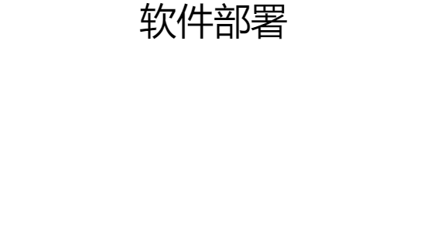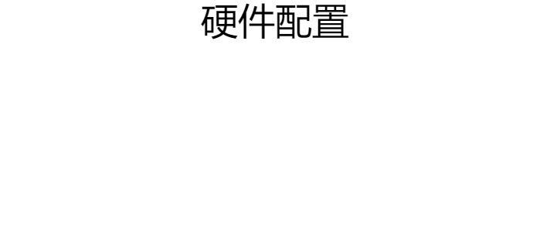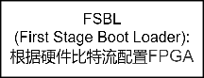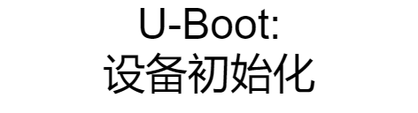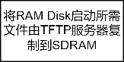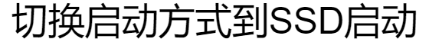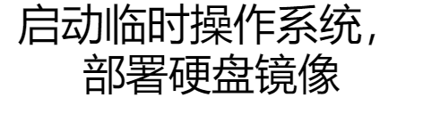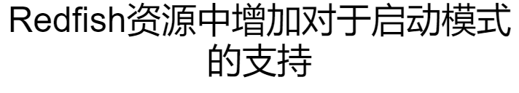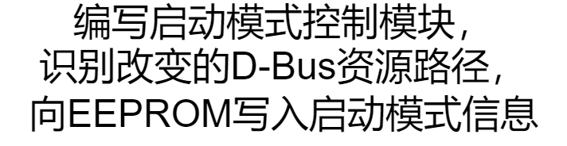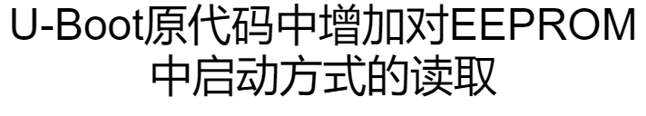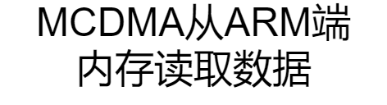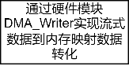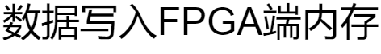

图 2-1 本文主要工作

2.1 网络化配置部署流程主要工作
在多租户环境下，传统的 FPGA 云服务器面临着存储和部署的挑战。主流的配置与部署方式依赖于 SD 卡，这在需要频繁更新和大规模操作时显得不够高效。为了满足多租户环境下对大容量数据存储和快速部署的需求，需要设计一套网络化配置部署流程。
为了能够在 SSD 硬盘上通过部署系统，以满足多租户环境下对于存储的需求，设备首先需要能够对 SSD 硬盘进行读写操作。为了实现此目标，设备需要部署一个临时的操作系统，用来加载硬盘驱动，并通过网络文件系统（Network File System， NFS）获取网络中的硬盘镜像，最终将文件系统部署在硬盘上。
在上面过程中需要将启动方式由最初的从 SD 卡启动切换到硬盘启动。本文基于 Redfish 实现了一套网络接口，将设备启动方式抽象为 Redfish 资源，并允许用户通过 REST API 对裸金属设备资源进行修改；本文使用 EEPROM 保存启动方式信息，使得设备下电重启时仍然能够通过读取 EEPROM 获得启动方式；对于不同的启动方式，U-Boot 会调整引导加载模式，实现从不同存储设备启动的功能。
同时本文编写了自动网络化配置部署脚本，可以根据用户配置参数自动化对裸金属 FPGA 云服务器进行网络化配置部署。

2.2 设备内存隔离机制主要工作
在多租户环境下，PL 端存在多个用户逻辑，这些用户都有将 PS 端数据搬移到 PL 端数据的需求。如果错误的用户逻辑频繁占用内存控制器进行访存操作，那么可能会导致 PS 端访存和 PL 中其他用户逻辑访存操作被阻塞。因此需要设计隔离机制，隔离 PS 端和 PL 端之间的内存访问，避免错误用户逻辑对 PS 端访存和 PL中其他用户逻辑访存的影响。
本文设计并实现主机端内存和设备内存的隔离机制。为了实现 PS 端和 PL 端内存隔离，本文将原有的基于 I/O 直接访问进行访存的模式替换为基于 DMA 引擎进行访存的模式。设计并实现了基于 MCDMA 和自主编写的模块 DMA Writer 所组成的 DMA 引擎硬件结构。
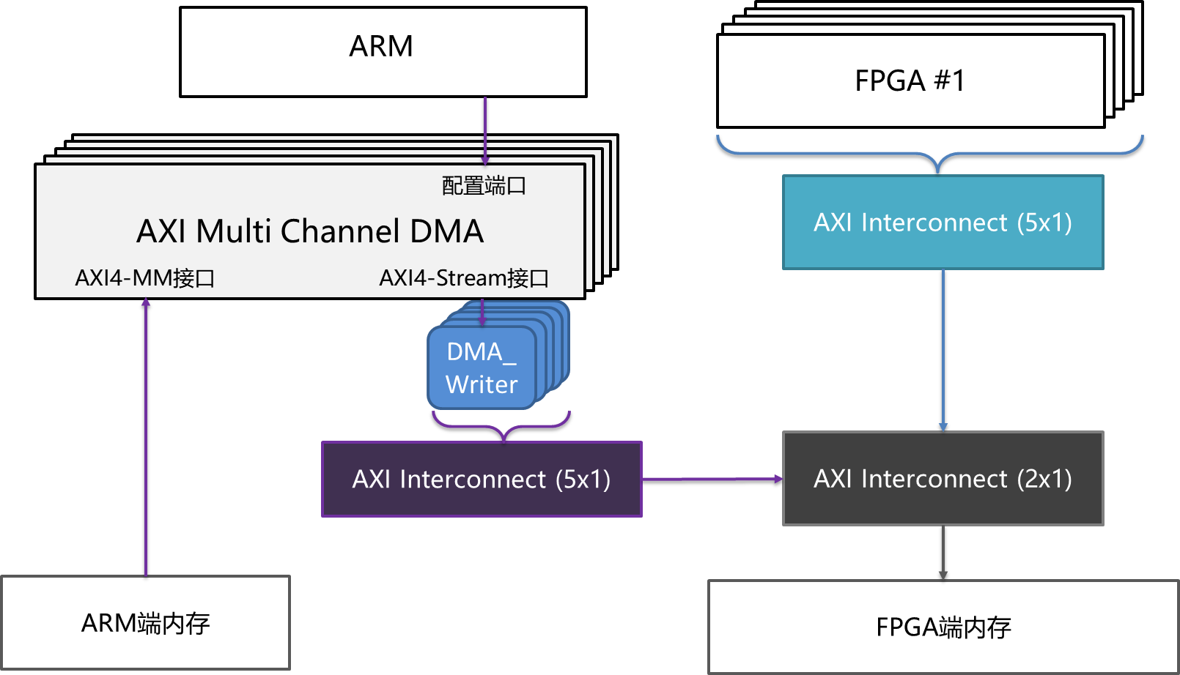
图 2-2 PS 与 PL 间通过 DMA 引擎进行数据搬移

MCDMA 支持多通道传输数据，允许同时进行多个数据传输任务，显著提升了数据处理的并行性，因此选用它作为 DMA 引擎的核心。但是 MCDMA 只能输出 AXI4 Stream 数据，不能进行数据搬移。为了使 DMA 引擎能够支持 AXI4-MM 接口到 AXI4-MM 接口的数据搬移，本文设计一个硬件模块 DMA_Writer，如图2-2所示，DMA_Writer 能够整合软件驱动传递的地址信息和 MCDMA 的输出数据，进而

使 DMA 引擎完成高速数据搬移的任务。
DMA 引擎硬件的使用离不开软件驱动。本文根据 MCDMA 的工作方式，基于 SPDK 编写了 MCDMA 的用户态驱动程序，提高了数据传输效率。在驱动程序中，通过把 MCDMA 所不能处理的地址信息传递给 DMA_Writer 进行处理，实现了将 MCDMA 输出的 AXI4 Stream 数据，转化为 AXI4-MM 数据，从而能够让 DMA 引擎正确实现功能。

第三章 裸金属 FPGA 云服务器的网络化配置部署流程的设计与实现
在本节主要介绍 FPGA 裸金属云服务器的网络化配置部署流程设计思路和主要功能实现。

3.1 实现思路
为实现自治式 FPGA 云服务器网络化配置部署，需要设计一套配置部署流程。如图 3-1所示，FPGA 主机上电后 PS 的处理器开始工作，为了对 PL 进行配置，
我们需要从 SD 卡加载运行 FSBL 程序，FSBL 根据比特流对 PL 进行配置后启动 U-Boot 程序。为了识别 SSD 硬盘作为最终操作系统挂载点，需要启动临时 Linux系统并加载 NVMe 驱动以识别 SSD 硬盘。在启动操作系统过程中，U-Boot 会将内核、文件系统镜像以及设备树文件拷贝到内存，并引导内核完成操作系统部署。
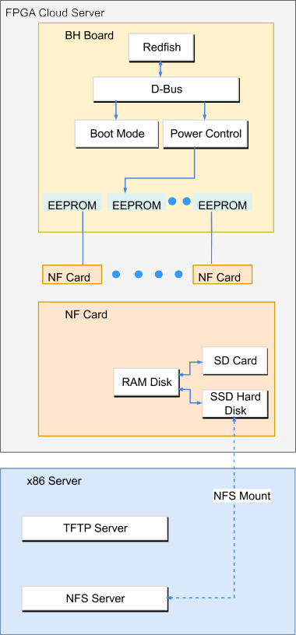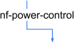

图 3-1 FPGA 裸金属云服务器网络化配置部署流程

部署操作系统所需文件有两种获取方式：1. SD 卡获取。2. TFTP(简单文件传输协议) 网络传输获取。本文选择利用 TFTP 网络传输下载部署操作系统的相关文

件并启动以内存为文件系统挂载点的临时 Linux 操作系统。在临时 Linux 系统中，设备可以通过内核 NVMe 驱动找到 SSD 硬盘，并利用 NFS(网络文件系统) 从网络上寻找硬盘镜像。将镜像恢复到硬盘后硬盘上存在完整文件系统。将设备启动方式更改为从 SSD 硬盘启动，FPGA 主机重新上电后完成网络化配置部署。
以上实现思路可以解决上节中提到的自治式 FPGA 云服务器配置部署中存在的离线部署和文件系统挂载问题。

3.2 主要功能实现
在实现 FPGA 裸金属云服务器的网络化配置与部署过程中，启动方式的修改是一个关键步骤。由于不同的启动方式涉及到不同的文件系统部署位置，因此，对启动方式的控制和管理变得尤为重要。如图 3-2所示，以下是实现修改启动方式需求的详细步骤：
    - 启动模式抽象：为了允许外部控制 FPGA 主机的启动方式，需要将启动模式进行抽象，并允许网络接口通过外部的请求指令对资源进行修改，以此来设置 FPGA 主机是从 SD 卡启动还是从硬盘启动。在本文中，作者选择了基于 Redfish 的 RESTful API 来实现这一接口。Redfish 是一种基于标准化的开放式硬件管理协议，它提供了对硬件资源的统一抽象和管理接口。通过在 BMCWeb 中实现Redfish 后端程序，可以将启动模式抽象为 Redfish 资源，并通过 REST API 进行控制。
    - EEPROM 的配置：为了存储和持久化启动方式信息，即使在 FPGA 主机断电后也能保持这些信息，使用外部的可擦写只读存储器（EEPROM）是一种有效的方法。EEPROM 可以通过 I2C 总线与 FPGA 主机通信，并 可以在其上读写启动配置信息。为了实现这一点，需要在内核的设备树中添加对 EEPROM设备的支持，使其能够在板级初始化过程中被正确识别和挂载。此外，还需要编写相应的驱动程序，以便在 sys 文件系统中查看和修改 EEPROM 的内容。
    - 启动模式存取实现：在 FPGA 主机的启动过程中，需要读取 EEPROM 中的启动方式信息，并根据这些信息来设置系统的启动配置。因此需要对 U-Boot引导加载程序进行修改，以确保它能够识别 EEPROM 中的启动方式，并据此加载正确的文件系统。

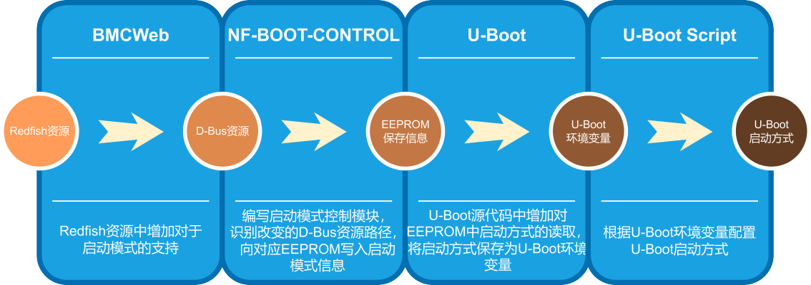

图 3-2 启动方式修改流程

3.2.1 启动模式网络接口
针对编写接口控制启动模式这一需求，本文借鉴了裸金属服务器设计思想。裸金属服务器是一种物理服务器，其硬件资源被直接暴露给用户。每个硬件资源管理进程及应用进程都通过 D-Bus 总线相连，应用进程访问资源管理进程暴露出的接口控制硬件 I/O。
本文将启动模式抽象为Redfish 资源，在 BMCWeb 中使用REST API 实现了支持启动模式配置的 Redfish 后端程序。
Redfish 作为一个开放标准的硬件管理协议，为硬件资源提供了统一的抽象和管理接口。BMCWeb 则是一种网络化的基板管理控制器（BMC）解决方案，它使得远程服务器硬件管理成为可能。REST API，即表现层状态转移应用程序编程接口，是一套用于开发和整合应用程序的规范和协议。在 REST 架构中，所有对象都被抽象为资源，并由唯一的 URL 标识。
BMCWeb 负责将通过REST API 对Redfish 资源执行的操作转换为 D-Bus 资源操作。随后，在文中提及的“启动模式配置”部分所描述的启动模式配置模块会检测 D-Bus 资源的变化，据此对硬件进行必要的配置。
在 BMCWeb 的实现中，REST API 用于对服务器资源执行各种请求。GET 请求用于检索信息，如主板上传感器的读数；POST 请求用于创建资源或执行操作，例如控制裸金属服务器的启动和关闭；PATCH 请求用于更新现有资源的状态，如修改裸金属节点的启动配置。鉴于BMCWeb 遵循Redfish 协议，每个Redfish 响应都包含了一个 JSON 格式的有效载荷，该载荷中包含了资源所定义的严格属性集。
doGet 是 Systems 类的一个成员函数，它负责处理对 Redfish API 中计算机系统（Computer System）资源的 GET 请求。这个函数的主要任务是构造一个响应体，其中包含了系统的各种信息和状态。

本文在代码中添加了启动模式的默认值，并 实现了通过 GET 请求获取当前启动模式的功能。
async Resp −> r e s . j s o n V a l u e [ ” Boot ” ] [ ” B o o t S o u r c e O v e r r i d e E n a b l e d ” ] =” C o n t i n u o u s ” ; async Resp −> r e s . j s o n V a l u e [ ” Boot ” ] [ ” Boot Source Override Mode ” ] = ” Legacy ” ; async Resp −> r e s . j s o n V a l u e [ ” Boot ” ] [ ” B o o t S o u r c e O v e r r i d e T a r g e t @ R e d f i s h .
A l l o w a b l e V a l u e s ” ] = {
” None ” , ” Pxe ” , ” Hdd” , ”Mmc” , ” Ssd ” , ” Diags ” , ” B i o s S e t u p ” , ” Usb ”
} ;

/ / 发送 GET 请求以获取当前的启动模式
crow : : c o n n e c t i o n s : : system Bus −> a s y n c _ m e t h o d _ c a l l (
[ async Resp ] ( c o n s t b o o s t : : system : : e r r o r _ c o d e ec3 ,
c o n s t s t d : : v a r i a n t < s t d : : s t r i n g >& p r o p e r t y 3 )
{
i f ( ec 3 ) return ;
s t d : : s t r i n g s t a t u s 3 ;
c o n s t s t d : : s t r i n g * v a l u e 3 =
s t d : : g e t _ i f < s t d : : s t r i n g >(& p r o p e r t y 3 ) ;
s t a t u s 3 . a s s i g n (* v a l u e 3 ) ;
async Resp −> r e s . j s o n V a l u e [ ” Boot ” ] [ ” B o o t S o u r c e O v e r r i d e T a r g e t ” ] = s t a t u s 3 ;
} ,
” xyz . o p e n b m c _ p r o j e c t . nf . boo t . manager ” ,
” / xyz / o p e n b m c _ p r o j e c t / c o n t r o l / ” + s y s t e m I d _ p a t h , ” org . f r e e d e s k t o p . DBus . P r o p e r t i e s ” , ” Get ” ,
” xyz . o p e n b m c _ p r o j e c t . NF . Blade . Boot ” , ” BootMode ” ) ;
1

2

3

4

5

6

7

8

9

10

11

12

13

14

15

16

17

18

19

20

21

22

上面代码中，我设置了启动配置参数。BootSourceOverrideEnabled 设置为“Contin- uous”，表示启动源覆盖将一直有效。BootSourceOverrideMode 设置为“Legacy”，表示使用传统模式进行启动。BootSourceOverrideTarget@Redfish.AllowableValues 定义了可接受的启动源覆盖目标，包括“None”，“Pxe”，“Hdd”，“Mmc”，“Ssd”，“Di- ags”，“BiosSetup”和“Usb”。其中，“Mmc”代表从 SD 卡中启动，“Ssd”代表从 SSD 硬盘启动。
本文还实现了根据请求请求中数据改变启动方式的功能。
首先，代码尝试从传入的 PATCH 请求中解析出各个属性，包括 Boot 属性，这个属性包含了启动相关的配置。
s t d : : o p t i o n a l <nlohmann : : j son > b o o t P r o p s ;
i f ( ! j s o n _ u t i l : : r e a d J s o n ( req , r e s , ” I n d i c a t o r L E D ” , i n d i c a t o r L e d ,
L o c a t i o n I n d i c a t o r A c t i v e ” , l o c a t i o n I n d i c a t o r A c t i v e , ” Boot ” , boot Props , ” Watchdog Timer ” , wdt Timer Props , ” P o w e r R e s t o r e P o l i c y ” , p o w e r R e s t o r e P o l i c y , ”
1

2

3
Asset Tag ” , a s s e t T a g ) )
{
r e t u r n ;
}

4

5

接着，代码从 bootProps 中读取 BootSourceOverrideTarget 和 BootSourceOver- rideEnabled。
s t d : : s t r i n g b o o t S o u r c e ;
s t d : : o p t i o n a l < s t d : : s t r i n g > b o o t E n a b l e ;
s t d : : o p t i o n a l < s t d : : s t r i n g > a u t o m a t i c R e t r y C o n f i g ;

i f ( ! j s o n _ u t i l : : r e a d J s o n (* boot Props , async Resp −> r e s , ” B o o t S o u r c e O v e r r i d e T a r g e t ”
, boot Source , ” B o o t S o u r c e O v e r r i d e E n a b l e d ” , boot Enable , ” A u t o m a t i c R e t r y C o n f i g ” , a u t o m a t i c R e t r y C o n f i g ) )
{
return ;
}
1

2

3

4

5

6

7

最后，如果 bootSource 包含新的启动源，代码将构造一个 D-Bus 调用来更新系统的启动模式。
i f ( ! b o o t S o u r c e . empty ( ) )
{
crow : : c o n n e c t i o n s : : system Bus −> a s y n c _ m e t h o d _ c a l l ( [ async Resp ] ( c o n s t b o o s t : : system : : e r r o r _ c o d e ec 2 )
{
i f ( ec 2 )
{
BMCWEB_LOG_ERROR << ”D−Bus r e s p o n s e s e r r o r : ” << ec 2 ; messages : : i n t e r n a l E r r o r ( async Resp −> r e s ) ;
return ;
}
messages : : s u c c e s s ( async Resp −> r e s ) ;
} ,
” xyz . o p e n b m c _ p r o j e c t . nf . boo t . manager ” ,
” / xyz / o p e n b m c _ p r o j e c t / c o n t r o l / ” + s y s t e m I d _ p a t h , ” org . f r e e d e s k t o p . DBus . P r o p e r t i e s ” , ” S e t ” ,
” xyz . o p e n b m c _ p r o j e c t . NF . Blade . Boot ” , ” BootMode ” , s t d : : v a r i a n t < s t d : : s t r i n g >( b o o t S o u r c e ) ) ;
}
1

2

3

4

5

6

7

8

9

10

11

12

13

14

15

16

17

18

在这个过程中，xyz.openbmc_project.nf.boot.manager 是 D-Bus 上的服务名称，
/xyz/openbmc_project/control/... 是对象路径，org.freedesktop.DBus.Properties 是接口名称，Set 是方法名称，xyz.openbmc_project.NF.Blade.Boot 是属性名称，而BootMode是要设置的新启动模式。
裸金属节点启动方式在Redfish 中的资源路径为redfish/v1/Systems/system/Actions中Boot 一项的BootSourceOverrideTarget 对象，支持根据 BootSourceOverrideTarget 对象取值将设备启动模式设置为 SD 卡启动或 SSD 硬盘启动两种方式。

3.2.3 启动模式配置模块
为了实现对启动模式的保存与读写，本文选择为每块 FPGA 主机配置一块可擦除可编程只读存储器 (EEPROM)，FPGA 主机可以通过 I2C 总线识别并读写对应 EEPROM。通过将启动信息保存到 EEPROM 中可以实现启动模式的保存功能。
为了实现对 EEPROM 进行读写操作，首先需要让内核的驱动程序能够找到 EEPROM 设备，并在板级初始化过程中对 EEPROM 中信息进行读取和修改。本文编写了设备树文件，使得内核的驱动能够识别挂载在 I2C 总线上的EEPROM 设备。
内核能够识别EEPROM 后，EEPROM 的驱动程序允许在 sys 文件系统中查看 EEPROM 的内容。通过修改 sys 文件系统中 EEPROM 对应的文件可以做到 EEP- ROM 信息的修改。

3.2.3 启动模式配置模块
启动模块配置模块是通过 C++ 语言在用户空间通过 D-Bus 总线接口进行通信来完成的。模块主要实现的功能是向 EEPROM 中写入用户设置的启动模式。
完成上述功能的代码如下：
namespace n f _ b o o t _ c t r l
{
s t a t i c b o o s t : : a s i o : : i o _ s e r v i c e i o ;
s t a t i c s t d : : s h a r e d _ p t r < s d b u s p l u s : : a s i o : : c o n n e c t i o n > conn ;
s t a t i c s t d : : s h a r e d _ p t r < s d b u s p l u s : : a s i o : : d b u s _ i n t e r f a c e > n f B l a d e I f a c e [ MAX_NF_CARD_NUMS ] ;
s t a t i c c o n s t e x p r c o n s t char* n f B o o t S e r v i c e = ” xyz . o p e n b m c _ p r o j e c t . nf . boo t . manager ” ;
s t a t i c
” ;
s t a t i c s t a t i c
c o n s t e x p r c o n s t char* n f B o o t I f a c e = ” xyz . o p e n b m c _ p r o j e c t . NF . Blade . Boot
s t d : : s t r i n g n f B o o t P a t h = ” / xyz / o p e n b m c _ p r o j e c t / c o n t r o l / nf / ” ;
s t d : : s t r i n g n f B l a d e P a t h [MAX_NF_CARD_NUMS ] ;
1

2

3

4

5

6

7

8

9

10

11

12 s t a t i c void B o o t C o n t r o l ( )
13 {
14 s t a t i c auto match = s d b u s p l u s : : bus : : match : : match (
15 *conn ,
16 ” t y p e = ' s i g n a l ' , member = ' P r o p e r t i e s C h a n g e d ' , ”
17 ” i n t e r f a c e = ' org . f r e e d e s k t o p . DBus . P r o p e r t i e s ' , ”
18 ” arg 0 namespace =xyz . o p e n b m c _ p r o j e c t . NF . Blade . Boot ” ,
19 [ ] ( s d b u s p l u s : : message : : message& m) {
20 s t d : : s t r i n g intf Name ;
21 b o o s t : : c o n t a i n e r : : f l a t _ ma p < s t d : : s t r i n g ,
22 s t d : : v a r i a n t < bool , s t d : : s t r i n g >> p r o p e r t i e s C h a n g e d ;

23
24 m. r e a d ( intf Name , p r o p e r t i e s C h a n g e d ) ;
25 s t d : : s t r i n g o b j _ p a t h ;
26 o b j _ p a t h = m. g e t _ p a t h ( ) ;

27
28 s i z e _ t pos = 0 ;
29 s t d : : s t r i n g t o k e n ;
30 s t d : : s t r i n g d e l i m i t e r = ” / ” ;
31 s t d : : s t r i n g b l a d e _ f i x = ” b l a d e ” ;

32
33 while ( ( pos = o b j _ p a t h . f i n d ( d e l i m i t e r ) ) ! = s t d : : s t r i n g : : npos ) {
34 t o k e n = o b j _ p a t h . s u b s t r ( 0 , pos ) ;
35 o b j _ p a t h . e r a s e ( 0 , pos + d e l i m i t e r . l e n g t h ( ) ) ;
36 }

37
38 s t d : : c e r r << ” o b j _ p a t h : ” << o b j _ p a t h << ” \ n ” ;
39 s t d : : i n t 3 2 _ t blade_number = s t d : : a t o i ( o b j _ p a t h . s u b s t r ( s t d : : s t r i n g ( ” b l a d e ” ) . l e n g t h ( ) , 2 ) . c _ s t r ( ) ) ;
40
41 t r y
42 {
43 auto s t a t e = s t d : : get < s t d : : s t r i n g >( p r o p e r t i e s C h a n g e d . b e g i n ( ) −> second )
;
44 s t d : : c e r r << ” s t a t e : ” << s t a t e << ” \ n ” ;
45 s t d : : c e r r << ” blade_number : ” << s t d : : t o _ s t r i n g ( blade_number ) << ” \ n ”
;
46 s t d : : s t r i n g v a l u e ;
47 i f ( s t a t e == ”Mmc” )
48 v a l u e = ” \ ” mmc\ ” ” ;
49 e l s e i f ( s t a t e == ” Pxe ” )
50 v a l u e = ” \ ” pxe \ ” ” ;
51 e l s e i f ( s t a t e == ” Ssd ” )
52 v a l u e = ” \ ” s s d \ ” ” ;
53 e l s e {

54 |  | s t d : : c e r r << ” Unable t o s e t p r o p e r t y \ n ” ;
55 |  | return ;
56 |  | }
57 |  | s t d : : s t r i n g cmd = ” echo −e ” + v a l u e + ” > / s y s / bus / i 2 c / d e v i c e s / ” +
 |  | s t d : : t o _ s t r i n g ( blade_number ) + ” − 0050 / eeprom ” ;
58 |  | s t d : : c e r r << ” bootcmd : ” << cmd << ” \ n ” ;
59 |  | s t d : : system ( cmd . c _ s t r ( ) ) ;
60 |  | }
61 |  | catch ( s t d : : e x c e p t i o n& e )
62 |  | {
63 |  | s t d : : c e r r << ” Unable t o r e a d p r o p e r t y \ n ” ;
64 |  | return ;
65 |  | }
66 |  | } ) ;
67 | }
68 }

上述代码中，启动模式配置模块完成了以下几个步骤：
程序首先初始化与 D-Bus 通信相关的静态成员变量，包括 io_service 对象和 connection 指针。这些是与D-Bus 通信的基础。接着，通过sdbusplus::bus::match::match方法设置信号匹配规则，以便监听特定接口上的 PropertiesChanged 信号。同时，定义了一个回调函数，用于处理当信号发生时接收到的消息。
程序为每张卡设置相应的 D-Bus 路径和接口。这通常通过在 nfBladePath 数组中设置每个卡的路径来实现。当 PropertiesChanged 信号被触发时，回调函数会被调用。在这个函数中，程序首先从 D-Bus 消息对象中读取发生变化的属性和对象的路径。通过字符串处理，从 D-Bus 对象路径中提取出网络功能卡的编号。从属性变化映射中提取出 state 属性的新值，这个值代表了网络功能卡的新启动模式。根据获取到的启动模式，程序向 EEPROM 写入启动模式信息，以便在系统启动时能够根据这个配置信息来加载正确启动方式。
通过上述步骤，启动模式配置模块能够动态地响应网络功能卡的启动模式变化，并将这些变化持久化到 EEPROM 中，确保系统在下次启动时能够按照新的配置进行引导。

3.2.4 U-Boot 引导加载
因为读取EEPROM 中启动模式信息，并设置启动模式需要在设备启动前执行，因此要修改设备引导加载流程，实现上述功能。
本文用 U-Boot 作为服务器系统的引导加载程序。U-Boot 是目前众多引导加载

程序开发中普遍使用的基础框架。作为一个开源的软件项目，U-Boot 对广泛的操作系统和多种嵌入式内核提供了支持。U-Boot 的核心功能涵盖了 PLL（锁相环）配置、内存的初始化处理、中断系统的设置等关键启动任务。U-Boot 主要实现了 SoC内部初始化和板级初始化两个步骤：
      - 本节代码实现中，完成了对系统芯片（SoC）内部预定义的内存映射和寄存器值的初始化设置。所有的初始化操作均采用汇编语言编写，确保了在处理器复位时能够从闪存的起始地址获取启动指令。引导加载程序在完成全面初始化之前，就能够部分地访问闪存，它能够识别闪存并定位到起始执行点。
      - 板级初始化：板级初始化过程则是采用C 语言实现的。在这一阶段，U-Boot负责对目标板卡上的硬件设备进行初始化，这通常包括执行更为复杂的初始化任务。初始化的内容广泛，涉及 PLL、RAM、flash 存储、以太网接口、PCI插槽以及 USB 端口等关键硬件组件。此外，板级初始化还负责加载内核和文件系统，这些步骤是设备启动并进入操作系统前必须完成的操作。
由于我们需要对文件系统部署位置进行设置，因此本文在 U-Boot 板级初始化过程中添加了对 EEPROM 信息的读取功能，并根据读取的信息设置了 U-Boot 的环境变量，进而在 U-Boot 加载文件系统前指定文件系统部署位置。
为了实现上述功能，本文在 U-Boot 源码中完成了对 EEPROM 的读取，代码如下：
i f ( u c l a s s _ g e t _ d e v i c e _ b y _ n a m e ( UCLASS_I2C_EEPROM , ” at24c32d@50 ” , &dev ) ) { e n v _ t a r g e t s = e n v _ g e t ( ” b o o t _ t a r g e t s ” ) ;
i f ( e n v _ t a r g e t s )
e n v _ t a r g e t s _ l e n = s t r l e n ( e n v _ t a r g e t s ) ; dm_i 2 c_read ( dev , 0 , mode_data , 6 ) ;
n e w _ t a r g e t s = c a l l o c ( 1 , s t r l e n ( mode_data ) + e n v _ t a r g e t s _ l e n + 2 ) ;
i f ( ! n e w _ t a r g e t s )
return −ENOMEM;

s p r i n t f ( n e w _ t a r g e t s , ”%s %s ” , mode_data , e n v _ t a r g e t s ? e n v _ t a r g e t s : ” ” ) ;

e n v _ s e t ( ” b o o t _ t a r g e t s ” , n e w _ t a r g e t s ) ;
}
1

2

3

4

5

6

7

8

9

10

11

12

13

14

上面代码在 U-Boot 对设备引导之前读取了设备树文件上定义的EEPROM，将 U-Boot 启动模式环境变量中的值替换为 EEPROM 中的值。
在得到启动模式字段后，U-Boot 脚本读取启动模式环境变量，并根据自定义

流程开始引导设备启动。启动脚本代码如下：
s e t e n v − f e t h a d d r $MAC1 s e t e n v − f e t h 1 a d d r $MAC2

s e t e n v i p a d d r $ i p
s e t e n v e n v _ t f t p _ a d d r _ r 0 x 10000000
echo ” Boot_flow : ${ b o o t _ f l o w } ”
i f t e s t ” ${ b o o t _ f l o w } ” = ” s s d ” ;
then run ${ nvme0_flow } ;
e x i t ;
f i

s e t e n v b o o t a r g s e a r l y c o n c l k _ i g n o r e _ u n u s e d c o n s o l e = t ty PS 0 , 115200 n8 r d i n i t =/ l i n u x r c r o o t =/ dev / ram0 rw r o o t f s t y p e = e x t 2 r o o t w a i t
s e t e n v k e r n a l _ a d d r _ r 0 x 18000000 s e t e n v f d t _ a d d r _ r 0 x 20000000
s e t e n v i n i t r d _ a d d r _ r 0 x 30000000

t f t p b o o t $ k e r n a l _ a d d r _ r vmlinuz − 5 . 4 . 0 t f t p b o o t $ f d t _ a d d r _ r zynqmp . d t b
t f t p b o o t $ i n i t r d _ a d d r _ r ipa − a a r c h 6 4 . i n i t r a m f s
b o o t i $ k e r n e l _ a d d r _ r $ i n i t r d _ a d d r _ r $ f d t _ a d d r _ r
1

2

3

4

5

6

7

8

9

10

11

12

13

14

15

16

17

18

19

20

代码定义了两种启动方式，SD 卡启动和 SSD 硬盘启动。当启动方式为 SD 卡启动时，设备从 RAM 中获得一部分存储区域用于部署文件系统，这部分区域被称为 RAM Disk，脚本将 TFTP 服务器上的启动所需文件加载到 RAM Disk 中，这些文件包括操作系统内核、设备树文件以及用于 RAM Disk 中运行的文件系统镜像。当识别到启动方式为 SSD 硬盘启动后，U-Boot 便执行 nvme0_flow，设备从 SSD硬盘中启动，启动所需文件存在于 SSD 上的文件系统中。

3.2.5 自动部署脚本
为了实现 FPGA 裸金属云服务器的网络化自动部署，需要在服务器端编写控制脚本，将临时操作系统启动所需文件放置在 TFTP 服务器上，将硬盘镜像放置在 NFS 服务器上。
# ! / bin / bash
i f [ $ # −ge 2 ] ; then BMC_IP = 1 0 . 3 0 . 5 . 1 3 9 IP_BASE=112
echo ” Blade Number : $1 ”
1

2

3

4

5

6 IP 1 = ` expr ${ IP_BASE} + $1 `
7 NODE_SEQ= ` expr $1 − 8 `

8
9 i f [ $ # −ge 2 ] ; then # Test Mode
10 cp / t f t p b o o t / 1 0 . 3 0 . 1 8 . $IP 1 / r o o t f s _ t e s t . c p i o . gz . u− bo o t . bak / t f t p b o o t
/ 1 0 . 3 0 . 1 8 . $IP 1 / r o o t f s . c p i o . gz . u− boo t
11 e l s e
12 echo −n ” Copy SSD image [ y / N ] : ”
13 read answer
14 ca se $answer in
15 Y | y )
16 cp / t f t p b o o t / 1 0 . 3 0 . 1 8 . $IP 1 / r o o t f s . c p i o . gz . u− b oo t . bak / t f t p b o o t
/ 1 0 . 3 0 . 1 8 . $IP 1 / r o o t f s . c p i o . gz . u− boo t ; ;

17

18

19

20
21 esac
22 f i

*)
echo ” E x i t i n g s h e l l s c r i p t ”
e x i t ; ;

23
24 c u r l −u r o o t : 0 penBmc −k −s −X PATCH h t t p s : / / $BMC_IP / r e d f i s h / v1 / Systems / n f _ b l a d e _ $ 1 / −d ' {” Boot ” : { ” B o o t S o u r c e O v e r r i d e T a r g e t ” : ”Mmc”}} '
25
26 i n f o _ o f f = ` c u r l −u r o o t : 0 penBmc −k −s −X POST h t t p s : / / $BMC_IP / r e d f i s h / v1 / Systems / n f _ b l a d e _ $ 1 / A c t i o n s / Computer System . R e s e t −d ' {” Reset Type ” : ” F o r c e O f f ”} ' `
27 i f [ −z ” $ i n f o _ o f f ” ] ; then
28 echo ” Openstack b a r e m e t a l node power o f f e r r o r ”
29 e x i t
30 f i

31

32

33

34

35

36

37

38

39 e l s e
40

41
42 f i

i n f o _ o n = ` c u r l −u r o o t : 0 penBmc −k −s −X POST h t t p s : / / $BMC_IP / r e d f i s h / v1 / Systems / n f _ b l a d e _ $ 1 / A c t i o n s / Computer System . R e s e t −d ' {” Reset Type ” : ” On”} ' ` i f [ −z ” $ i n f o _ o n ” ] ; then
echo ” Openstack b a r e m e t a l node power on e r r o r ”
e x i t
f i
s l e e p 25
c u r l −u r o o t : 0 penBmc −k −s −X PATCH h t t p s : / / $BMC_IP / r e d f i s h / v1 / Systems / n f _ b l a d e _ $ 1 / −d ' {” Boot ” : { ” B o o t S o u r c e O v e r r i d e T a r g e t ” : ” Ssd ”}} '

echo ” Usage : sh $0 blade_number [ t e s t ] ”
echo ” Example : sh $0 8 or sh $0 8 t e s t ”

上面代码针对不同的节点编号，调整在 TFTP 服务器上获取启动所需文件的路径，以及在 NFS 服务器上获取硬盘镜像的路径，做到了每个节点获取启动所需文件和硬盘镜像的隔离性。在第一次启动之前，脚本通过curl 命令向BMC 服务器发出修改启动方式的 PATCH 请求，将设备的启动方式修改为 SD 卡启动。随后，脚本通过curl 命令向BMC 服务器发出将设备上电的 POST 请求，设备上电并启动临时操作系统部署硬盘镜像。部署完成后脚本再次修改启动方式为 SSD 硬盘启动，完成全部网络化配置部署流程。
为了能够将硬盘镜像部署到 SSD 硬盘，需要先启动 RAM Disk 上的文件系统以加载 SSD 驱动，实现 SSD 读写功能。为了实现上述功能，本文在RAM Disk 文件系统中加入了如下脚本进行硬盘镜像部署，并设置为开机自动执行。
# ! / bin / bash BLADE_NUMBER=8 NFS_IP = 1 0 . 3 0 . 1 8 . 2 IP_BASE=112
IP 1 = ` expr ${ IP_BASE} + ${BLADE_NUMBER} `
IP 0 = ` expr ${ IP_BASE} + ${BLADE_NUMBER} + ${BLADE_NUMBER} `
# Configuring IP Address
i f c o n f i g e t h 1 1 0 . 3 0 . 1 8 . $IP 1 netmask 2 5 5 . 2 5 5 . 2 2 4 . 0 b r o a d c a s t 1 0 . 3 0 . 3 1 . 2 5 5
i f c o n f i g e t h 0 1 0 . 3 0 . 1 8 . $IP 0 netmask 2 5 5 . 2 5 5 . 2 2 4 . 0 b r o a d c a s t 1 0 . 3 0 . 3 1 . 2 5 5
# T e s t i n g Network Co nf i g ur a t i on
i f p i n g −c 1 −w 1 ${ NFS_IP} >/ dev / n u l l ; then echo ” Network S u c c e s s f u l l y C o n f i g u r e d ”
mkdir −p / n f s r o o t / r o o t f s
# Mounting NFS Server
mount − t n f s −o n o l o c k ${ NFS_IP } : / n f s r o o t / r o o t f s _ $ {BLADE_NUMBER} / n f s r o o t / r o o t f s
i f m o u n t p o i n t −qd / n f s r o o t / r o o t f s >/ dev / n u l l ; then echo ”NFS S e r v e r S u c c e s s f u l l y Mounted ”
# Formatting SSD
dd i f =/ dev / z e r o of =/ dev / nvme0n1 bs =512K c o u n t =1
g u n z i p −c / n f s r o o t / r o o t f s / f u l l f s . img . gz | dd of =/ dev / nvme0n1
1

2

3

4

5

6

7

8

9

10

11

12

13

14

15

16

17

18

19

20

21

22

23
24 | i f f d i s k | − l | g r ep / dev / nvme0n1p1 >/ dev / n u l l ; then
25 | echo | ”SSD Image Deployed ”
26 | echo | ” Rebooting System ”
27 | r e b o o t

28
e l s e
echo ” F a i l e d Deploying SSD Image ”
f i
e l s e
echo ” F a i l e d Mounting NFS S e r v e r ”
f i
e l s e
echo ” Network C o n f i g u r a t i o n F a i l e d ”
f i

29

30

31

32

33

34

35

36

在上面脚本中，首先设置了设备的 IP 地址，以便于 NFS 服务器通信。在网络测试成功后，脚本将创建一个本地目录（/nfsroot/rootfs）作为 NFS 挂载点。通过 mount 命令将 NFS 服务器上的特定目录（/nfsroot/rootfs_${BLADE_NUMBER}）挂载到本地的挂载点。然后，脚本使用 dd 命令对 SSD（/dev/nvme0n1）执行一个简单的格式化操作，清除第一个扇区并部署文件系统镜像。之后，使用 fdisk -l 命令检查 SSD 上是否成功部署了文件系统分区。如果分区存在，表示部署成功。最后，脚本输出重启系统的提示，并执行 reboot 命令重启系统。

第四章 设备内存隔离机制的设计与实现

在多租户环境下，PL 端存在多个用户逻辑，这些用户逻辑可能同时在使用 PL端内存。如果错误的用户逻辑频繁占用内存控制器进行访存操作，那么可能会导致 PS 端访存和 PL 中其他用户逻辑访存操作被阻塞。因此需要设计隔离机制，隔离 PS 端和 PL 端之间的内存访问，避免错误用户逻辑对 PS 端访存和 PL 中其他用户逻辑访存的影响。在本节主要介绍主机端内存和设备内存隔离机制的设计和主要功能实现。

4.1 用户逻辑使用 FPGA 资源方式
FPGA 计算系统为硬件应用提供的计算资源是一组固定容量和区域的可重配置逻辑电路。早期的 FPGA 及其开发流程仅能对整个 FPGA 进行重新配置，这极大地限制了 FPGA 的使用方式 增加了用户的使用成本。为解决上述问题，近年来，英特尔和赛灵思均推出了动态部分可重构技术（Dynamic Partial Reconffguration， DPR）[20, 21]，使得用户可以利用部分比特流对 FPGA 的一部分进行重新编程，而 FPGA 的其他部分继续不间断地保持运行。基于动态部分可重构技术，可以把 FPGA 分为一个静态区域（Shell）和若干个动态区域（Role）。
静态区域用来实现必要的基础架构，如内存管理与网络通信等，其中主要包括 PCIe、DRAM、DMA、网络栈等接口逻辑，动态区域是一组固定容量和区域的可重配置逻辑电路，为用户自行实现的硬件应用提供了计算资源。中科院计算所的 FPGA 云服务器采用一个 Shell 加五个 Role 的设计方式，从 FPGA 逻辑中划分出的五个动态区域可以提供给五个不同的用户，以配置自定义的硬件应用。

4.2实现思路
为了隔离 PS 端和 PL 端之间的内存访问，本文设计了在 Shell 中使用的 DMA引擎。为保障隔离性，每个用户独占两个 DMA 引擎，PS 访问 PL 端内存以及 PL访问 PS 端内存时都需要通过设计的 DMA 引擎进行访存操作。通过这样的设计，当 PL 端存在错误用户逻辑造成频繁访问内存的情况时，只有当前用户逻辑所对应的 DMA 引擎会阻塞，而 PS 端内存控制器不会被阻塞。同时，需要在 PS 端添加 DMA 引擎的软件访问接口，使得 PS 能够控制 PS 端和 PL 端内存之间的数据搬移。
本文设计的设备内存隔离机制如图 4-1所示，下文将具体介绍主要功能的实现。

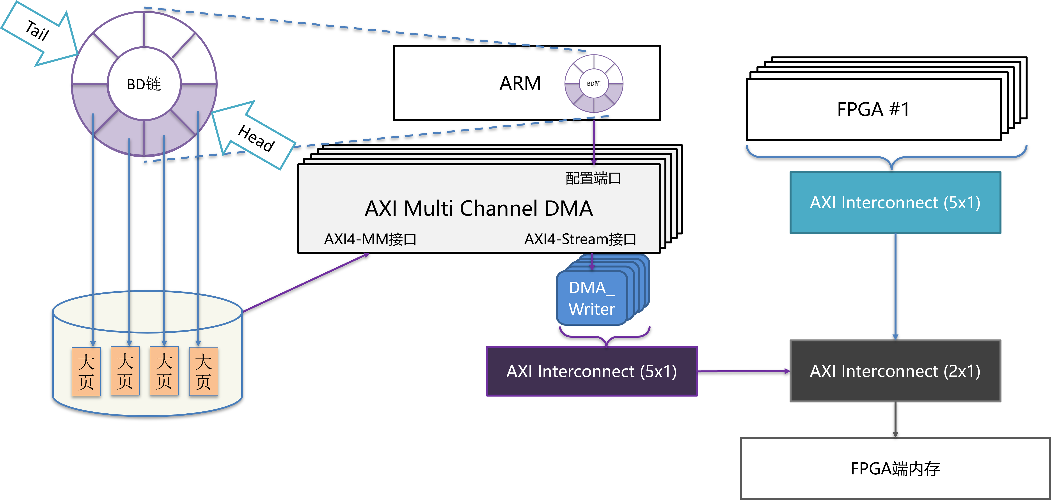
图 4-1 DMA 引擎

4.3 主要功能实现

4.3.1 DMA 引擎硬件设计
为了方便多个数据搬移任务并行处理，本文选择支持多通道搬移数据的 AMD Multichannel DMA（MCDMA）作为 DMA 引擎的核心。
MCDMA 进行数据传输的流程大致如下
      - 需要通过设置通道控制寄存器启用 MM2S 通道。
      - 为 MM2S 通道配置一个或多个描述符（BDs），这些描述符包含了写操作的详细信息，如数据源地址、目的内存地址、传输大小等。
      - 通过编程Tail Descriptor（TD）寄存器来指向描述符链的尾部。这会触发硬件开始从该链表获取和处理描述符。
      - 通过设置 MCDMA 的RunStop 位来启动数据传输。此时，MCDMA 硬件开始按照描述符链中的指令执行写操作。
      - MM2S 通道从 AXI4-MM 接口接收数据。通过 AXI4 Stream 接口进行数据传输。
      - 每个传输描述符的状态字段会被 MCDMA 硬件更新，以反映传输的状态，如是否完成、是否有错误发生等。
      - 如果在传输过程中检测到错误，如地址解码错误或从设备错误，MCDMA 将停止传输并设置状态寄存器中的错误位。软件需要检查这些错误位并进行相应的错误恢复处理。
由于 MCDMA 通过 AXI4 Stream 接口输出数据，而 AXI4 Stream 为非存储映射接口，其数据传输时不需要地址。因此，为了将数据搬移到目的地址，需要将地址信息通过 MCDMA 其他行为显示出来。本文为 MCDMA 配备了一个自主编写的模块 DMA_Writer，模块设计的目的是使 MCDMA 能够支持 AXI4-MM 接口到

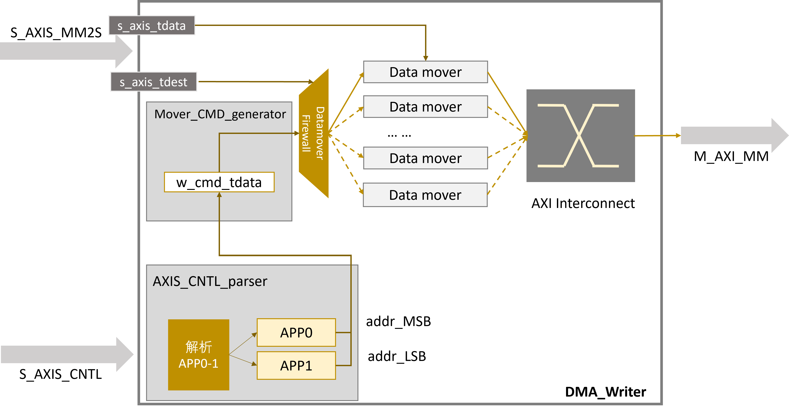

图 4-2 DMA_Writer 硬件结构

AXI4-MM 接口的数据搬移，让 DMA 引擎能够在 PS 端内存和 PL 端内存中间搬移数据，进而对 PS 与 PL 之间内存访问进行隔离。
如图4-2所示，DMA_Writer 包含三个主要模块：AXIS_CNTL_parser 模块、Mover_CMD_generator
模块以及 Datamover_Firewall 模块。同时，DMA_Writer 还包含与 MCDMA 通道数量相等的多个 Data Mover。
由于 MCDMA 进行数据搬移前会在 M_AXI_CNTRL 接口上显示用户应用域信息[22]，所以可以通过修改MCDMA 设备驱动的方式把搬移数据的目的地址信息存放在用户应用域 APP0 和 APP1 中。如图 4-2所示所示，为了将数据搬移到目的地址， DMA Writer 通过 AXIS_CNTL_parser 模块解析 M_AXI_CNTRL 接口的行为获得目的地址，再将目的地址和 MCDMA 目的传输通道号交给 Mover_CMD_generator 模块生成 Data mover 搬移命令，交给 MCDMA 通道对应的 Data mover 进行数据搬移操作，最终通过 AXI Interconnect 将信号整合，生成 AXI4 Memory Mapped 写事务，最终将数据搬移到目的地址。
下面重点阐述 AXIS_CNTL_parser 模块、Mover_CMD_generator 模块和 Data- mover_Firewall 模块这三个模块作用。
      - 4.3.1.1 AXIS_CNTL_parser 模块
为了使 MCDMA 能够支持 AXI4-MM 接口到 AXI4-MM 接口的数据搬移，需要将搬移的目标地址信息通过其他途径交给整个 DMA 引擎的 AXI4-MM 输出接口。为了完成上述目标，AXIS_CNTL_parser 模块负责地址解析功能实现。
根据图 4-3所示，MCDMA 接收到 Start of Frame（SOF）控制信息后，会读取第一个 BD 中填写的用户应用域信息 APP0-APP4，并把这些值通过 MCDMA 的

M_AXI_CNTRL 接口表现出来[22]。根据 MCDMA 的这个行为，我们可以在软件驱动中将数据搬移的目的地址填入用户应用域信息中。通过 AXIS_CNTL_parser 模块
读取M_AXI_CNTRL 接口的行为。当读取到M_AXI_CNTRL 接口的值为AXI_DMA_append_flag
时，就将M_AXI_CNTRL 接口后两个始终周期的值读出并传递给Mover_CMD_generator
模块，用以生成目的地址信息。
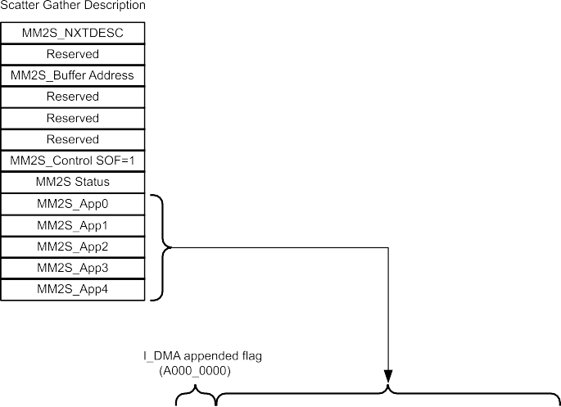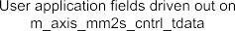

图 4-3 BD 中 SOF 设置与 MCDMA_M_AXI_CNTRL 接口行为的关系

AXIS_CNTL_parser 模块部分代码如下：
always@ (*) begin

i f ( ! r s t _ n ) N_STATE = 0 ;
e l s e
ca se ( C_STATE)
IDLE : begin
i f ( s _ a x i s _ c n t r l _ t v a l i d && s _ a x i s _ c n t r l _ t r e a d y )&& ( Temp_FLAG== 32 ' hA000_0000 ) ) / / DMA appended f l a g
N_STATE = APP0 ;
e l s e
N_STATE = IDLE ;
end
APP0 : begin N_STATE = ( s _ a x i s _ c n t r l _ t v a l i d && s _ a x i s _ c n t r l _ t r e a d y ) ? APP1 : APP0 ; end
1

2

3

4

5

6

7

8

9

10

11

12

13

14
APP1 : begin N_STATE = ( s _ a x i s _ c n t r l _ t v a l i d && s _ a x i s _ c n t r l _ t r e a d y ) APP1 ; end
APP2 : begin N_STATE = ( s _ a x i s _ c n t r l _ t v a l i d && s _ a x i s _ c n t r l _ t r e a d y ) APP2 ; end
APP3 : begin N_STATE = ( s _ a x i s _ c n t r l _ t v a l i d && s _ a x i s _ c n t r l _ t r e a d y )
APP3 ; end
? APP2 :
? APP3 :

? APP4 :
APP4 : begin N_STATE = ( s _ a x i s _ c n t r l _ t v a l i d && s _ a x i s _ c n t r l _ t r e a d y && s _ a x i s _ c n t r l _ t l a s t ) ? DONE: APP4 ; end
/ / DONE: begin N_STATE = ( s _ a x i s _ c n t r l _ t v a l i d && s _ a x i s _ c n t r l _ t r e a d y ) ? IDLE: DONE; end
DONE: begin N_STATE = IDLE ; end
d e f a u l t : begin N_STATE = IDLE ; end endcase
end

15

16

17

18

19

20

21

22

上面代码实现了一个状态机。通过读取 s_axis_cntrl_tvalid 和 s_axis_cntrl_tready 信号获取 MCDMA 控制接口信息。当捕捉到 DMA appended flag 为 0xA0000000 后，状
态机准备接收APP0-APP4 用户应用域的值，并将值从输出接口传递给Mover_CMD_generator
模块。
      - 4.3.1.2 Mover_CMD_generator 模块
在数据传输过程中，AXI Stream 的Burst 最大长度不受限， 可以设为任意长度。而 AXI-MM 的 burst 最大为 256 个 beats，宽度 SIZE 则必须是 2 的整数次方。因此需要对 Stream 端的数据进行切分，当 AXI-MM 的Burst 长度设为 256 时，应该在 AXIS_MM2S 数据口每计数 256 次后在 AXI-MM 插入一个 last 信号。此外，对于不定长的 Stream 数据，并不一定是 256 的整数倍，最后一段数据长度可能是一个任意值（即计数不到 256 时，AXIS_MM2S 的tlast 已经传入），此时 AXI-MM 将会出现一个不完整的Burst 动作， 这一情况从 DMA_Writer 的角度无法预知。由于 AMBA 标准强制要求 Burst 必须正常完成不能中止，因此可以在 tlast 之后填充 0 数据，并拉低 wstrb 将相应的补 0 数据段标识为无效数。而对于 wlast 信号，则当 Beats 计数为满一次 Burst 长度时，或遇到 tlast 信号到来时，输出有效；当最后一段数据长度不够一次完整Burst 动作时，应该等待填充 0 数据之后，延迟输出tlast高有效信号。
为了方便硬件结构的设计，本文选择使用 Data Mover 实现对 AXI-MM 的Burst的自动切分。利用 Data Mover 能够自动进行 4KB 地址边界保护这一功能，将 MCDMA 输出端的 AXI4 Stream 数据流交给 Data Mover 处理，最后从 AXI4-MM

接口进行数据搬移。
Data Mover 执行写操作的过程如下：
        - Data Mover 通过其 AXI4-Stream 命令接口接收到一个传输命令。这个命令包含了传输所需的关键信息，如目标地址、要传输的数据量等。s_axis_cmd_tready表示 Data Mover 已经准备好接受传输命令，s_axis_cmd_tvalid 表示传输命令有效。
        - 根据命令，Data Mover 在AXI4 接口上发起写事务的地址请求，通过m_axi_s2mm_awvalid
信号表明地址请求有效。
        - Data Mover 通过AXI4-Stream 接口接收要写入的数据，并通过s_axis_s2mm_tready信号表明它已准备好接收数据，通过 s_axis_s2mm_tvalid 信号表明接收到的 数据的有效。
        - 接收到的数据被Data Mover 发送到AXI4 写数据通道上，通过m_axi_s2mm_wvalid
信号表示传输数据有效。
为了让 Data Mover 知道数据搬移的目的地址，需要向 Data Mover 发送一个包含目的地址、数据传输长度、传输方向、传输类型等信息的指令，因此本文设计了 Mover_CMD_generator 模块进行 Data Mover 指令的生成。Mover_CMD_generator模块将 AXIS_CNTL_parser 模块获取的两个 32 位用户应用域信息 APP0、APP1 整合在一起，得到 40 位的地址信息，再将地址信息与数据传输长度、传输方向、传输类型等信息整合位完整的命令信息，交给下一个模块进行处理。
下面是 Mover_CMD_generator 模块部分代码
parameter cmd_BTT = 23 ' b 111 _ 1111 _ 1111 _ 1111 _ 1111 _ 1111 ;
parameter cmd_Type = 1 ' b1 ; parameter cmd_DSA = 6 ' b0 ; parameter cmd_EOF = 1 ' b0 ; parameter cmd_DRR = 1 ' b0 ; parameter cmd_TAG = 4 ' b0 ; parameter cmd_RSVD = 4 ' b0 ;

a s s i g n w_cmd_tdata = { cmd_RSVD , cmd_TAG , r_SADDR , cmd_DRR , cmd_EOF , cmd_DSA , cmd_Type , cmd_BTT } ;

always@ ( posedge c l k ) begin

i f ( ! r s t _ n )
r_SADDR <= 0 ;
e l s e
i f ( C_STATE==APPx_IN )
r_SADDR <= { i_APP0 , i_APP1 } ;
1

2

3

4

5

6

7

8

9

10

11

12

13

14

15

16

17

18

19
20 end

e l s e

r_SADDR <= r_SADDR ;

21
22 always@ ( posedge c l k ) begin

23

24

25

26

27

28

29

30
31 end

i f ( ! r s t _ n )
r _ t d e s t <= 0 ;
e l s e
i f ( C_STATE==TDest_IN )
r _ t d e s t <= i _ d a t a _ t d e s t ;
e l s e
r _ t d e s t <= r _ t d e s t ;

32
33 always@ (*) begin
34
35 ca se ( C_STATE)
36 IDLE : begin
37 m _ a x i s _ c m d _ t v a l i d = 0 ;
38 m_axis_cmd_tdata = 0 ;
39 cmd_ready_aid = 1 ;
40 end
41 APPx_IN : begin
42 m _ a x i s _ c m d _ t v a l i d = 0 ;
43 m_axis_cmd_tdata = 0 ;
44 / / r_SADDR = { i_APP0 , i_APP1 } ;
45 cmd_ready_aid = 0 ;
46 end
47 TDest_WAIT : begin
48 m _ a x i s _ c m d _ t v a l i d = 0 ;
49 m_axis_cmd_tdata = 0 ;
50 cmd_ready_aid = 0 ;
51 end
52 TDest_IN : begin
53 m _ a x i s _ c m d _ t v a l i d = 0 ;
54 m_axis_cmd_tdata = 0 ;
55 cmd_ready_aid = 0 ;
56 end
57 CMD_OUT: begin
58 ca se ( r _ t d e s t )
59 0 : begin m _ a x i s _ c m d _ t v a l i d = 2 ' b01 ; end
60 1 : begin m _ a x i s _ c m d _ t v a l i d = 2 ' b10 ; end
61 d e f a u l t : begin m _ a x i s _ c m d _ t v a l i d = 2 ' b00 ; end
62 endcase

63 | m_axis_cmd_tdata = | w_cmd_tdata ;
64 | cmd_ready_aid = 0 ;
65 | end
66 | ERROR: begin
67 | m _ a x i s _ c m d _ t v a l i d = | 0 ;
68 | m_axis_cmd_tdata = | 0 ;
69 | cmd_ready_aid = 0 ;
70 | end
71 | d e f a u l t : begin
72 | m _ a x i s _ c m d _ t v a l i d = | 0 ;
73 | m_axis_cmd_tdata = | 0 ;
74 | cmd_ready_aid = 0 ;
75 | end
76 | endcase
77 | end

78
79 always@ (*) begin
80
81 ca se ( C_STATE)
82 IDLE : begin
83 i f ( i _ p a r s e _ d o n e )
84 N_STATE = APPx_IN ;
85 e l s e
86 N_STATE = IDLE ;
87 end
88 APPx_IN : begin
89 N_STATE = TDest_WAIT ;
90 end
91 TDest_WAIT : begin
92 i f ( i _ d a t a _ t v a l i d && i _ d a t a _ t r e a d y )
93 N_STATE = TDest_IN ;
94 e l s e
95 N_STATE = TDest_WAIT ;
96 end
97 TDest_IN : begin
98 N_STATE = CMD_OUT;
99 end
100 CMD_OUT: begin
101 i f ( m_axis_cmd_tready & m _ a x i s _ c m d _ t v a l i d )
102 N_STATE = IDLE ;
103 e l s e
104 N_STATE = CMD_OUT;
105 end
106 d e f a u l t : begin
107 N_STATE = IDLE ;

108
end endcase
end
a s s i g n { m_axis_cmd_tvalid_ 2 , m _ a x i s_ c m d _ t v a l i d _ 1 } = m _ a x i s _ c m d _ t v a l i d ;

109

110

111

上面代码实现了一个状态机。当 AXIS_CNTL_parser 模块解析完传输目的地址后， Mover_CMD_generator 进入处理阶段。当检测到传输的数据已经准备好后，Mover_CMD_generator在CMD_OUT 阶段将 Data Mover 所需要的搬移地址信息和配置信息拼接成搬移命
令，交给 tdest 信号所对应的 Data Mover。
      - Datamover_Firewall 模块
由于 Data Mover 具有利用缓冲去储存没有来得及处理的数据的能力，如果在传输命令到来之前传输的数据已经有效，则会导致 Data Mover 缓冲区保存有不应该被传输的数据。所以需要按照规定时序，确保 Data Mover 接收到的命令的时刻早于有效数据到达 Data Mover 的时刻。也就是说，需要在 s_axis_cmd_tready和 s_axis_cmd_tvalid 信号为高电平之后才能允许 s_axis_s2mm_tvalid 信号变为高电平。
基于以上描述的原因，本文在 DMA Writer 中添加了 Datamover_Firewall 模块，模块确保在 Data Mover 收到传输命令之前传输数据一直处于无效状态；当传输命令到来之后，传输数据才能具备有效性。
同时，为了保障 MCDMA 数据传输的多通道并行性，DMA_Writer 使用了多个 Data Mover。每一个 Data Mover 处理一个 MCDMA 通道传输的数据。为了实现上述功能，Datamover_Firewall 模块读取代表 MCDMA 传输数据通道的 s_axis_tdest信号，并根据信号所反映的数据通道来源，将通道所对应的 Data Mover 接收到的数据进行有效性处理，而对其他通道对应的 Data Mover 接收到的数据进行无效性处理。
下面是 Mover_CMD_generator 模块部分代码
always@ (*) begin

ca se ( C_STATE)
IDLE : begin
- _ d a t a m o v e r _ t v a l i d = 0 ;
end
CMD_REACH: begin
- _ d a t a m o v e r _ t v a l i d = i _ s 2 m m _ t v a i l d ;
end
1

2

3

4

5

6

7

8

9

10
TLAST_REACH : begin
- _ d a t a m o v e r _ t v a l i d = 0 ;
end
d e f a u l t : begin
- _ d a t a m o v e r _ t v a l i d = 0 ;
end endcase
end

always@ (*) begin

ca se ( C_STATE)
IDLE : begin
i f ( i _ c m d _ t v a l i d && i _ c m d _ t r e a d y ) N_STATE = CMD_REACH;
e l s e
N_STATE = IDLE ;
end
CMD_REACH: begin
i f ( i _ s 2 m m _ t v a i l d && i _ s 2 m m _ t l a s t ) N_STATE = TLAST_REACH ;
e l s e
N_STATE = CMD_REACH;
end
TLAST_REACH : begin
N_STATE = IDLE ;
end
d e f a u l t : begin
N_STATE = IDLE ;
end endcase
end

11

12

13

14

15

16

17

18

19

20

21

22

23

24

25

26

27

28

29

30

31

32

33

34

35

36

37

38

39

40

41

上面代码通过状态机实现了在 Mover_CMD_generator 模块输出的数据搬移命令到来之前，将待传输数据无效化的操作，避免 Data Mover 在不知道传输地址得到待传输数据这种不符合 Data Mover 时序要求的情况出现。
通过上述的设计DMA Writer 既能解决MCDMA 的原生接口难以将一个Memory- Map 的数据直接搬移到另一个 Memory-Map 的位置这一问题，又能发挥 MCDMA 并发传输信息的优势。

4.3.2 DMA 引擎软件驱动
为了让 MCDMA 硬件设备能够根据程序的需求运行，需要编写一个 MCDMA
的驱动程序。
在驱动程序中，为了让 MCDMA 能够获取到需要执行的操作，需要一个驻留在内存中，并 保存有要执行的 MCDMA 操作列表的数据结构。这些指令被组织成描述符链（BD Chain）。每个描述符都指向下一个要处理的描述符的指针。链中的最后一个描述符然后指向链中的第一个描述符。为了在描述符链中划分数据包，使用帧开始位（TXSOF）和帧结束位（TXEOF）标记数据包的起点与终点。当 MCDMA 获取一个设置了TXSOF 位的描述符时，就会触发数据包的开始。数据包继续获取后续的描述符，直到获取到一个设置了 TXEOF 位的描述符。
每一个描述符除了具有指向下一个要处理的描述符的指针，还包含一段数据缓冲区的地址，MCDMA 将从这个地址中获取要传输的数据。控制字段包含了传输的关键参数，如传输大小、SOF（Start of Frame）和 EOF（End of Frame）标志等。状态字段，由 MCDMA 在传输完成后更新，包含传输状态信息，如是否完成、是否有错误等。APP0–APP4 是用户应用域，可以用于存储与当前传输相关的用户定义数据。根据4.3.1.1节所设计的 AXIS_CNTL_parser 模块，用户应用域中的 APP0和 APP1 字段应该分别存储传输目的地址信息的高 8 位和低 32 位。
为了让 MCDMA 能获取到描述符链并开始数据传输，需要对 MCDMA 的寄存器进行配置工作。在MCDMA 开始工作之前，需要在当前描述符（Current Descriptor， CD）寄存器中需要填入描述符链中第一个描述符的地址信息。MCDMA.RS 位是控制 MCDMA 核心运行状态的寄存器位。编程此位为 1 将启动 MCDMA。对于多通道系统，确保数据传输的顺序和优先级非常重要。队列调度寄存器用于配置数据传输的优先级和调度策略，如严格优先级、加权轮询等。尾部描述符（Tail Descriptor， TD）寄存器指向描述符链的尾部，用于控制描述符链的结束。编程 TD 寄存器会触发 MCDMA 开始获取和处理描述符链。
为了提升 MCDMA 数据传输能力，本文基于 SPDK 实现了用户态 MCDMA 驱
动。
SPDK 通过将所有必要的驱动全部移到用户态。使得驱动直接与硬件交互而无
需经过内核空间，减少了上下文切换的开销。为了将 MCDMA 和驱动程序进行绑定，在使用 SPDK 之前，需要从本机内核驱动程序中取消绑定 MCDMA，并绑定 vfio-pci 作为用户态驱动，使得用户程序可以直接访问 MCDMA 的配置空间。
每当用户想要通过 MCDMA 进行数据搬移时，程序会调用 spdk_zmalloc 函数进行内存分配，这个函数最终会在大页上分配一定范围的地址供应用使用。如图 4-

1所示，驱动将要传输的数据存储在大页中，并用描述符记录这些数据的物理地址。由于这些地址能够被 MCDMA 访问，因此 MCDMA 可以根据描述符链所描述的操作，获取待传输的数据。

第五章 实验与结果

5.1 实验环境
为实现 FPGA 裸金属云服务器网络化配置配置部署和设备内存隔离机制，本文基于中科院计算所研制的思沃 FPGA 云平台 [10] 进行工作可行性验证和性能评估。如图 5-1所示，FPGA 云服务器机箱中分为 1 个主板和 16 个 FPGA 裸金属节点两部分。每个 FPGA 节点配备了Zynq UltraScale+ MPSoC 系列 FPGA、16GB DDR4内存以及 500GB NVMe SSD，FPGA 节点中的管理单元是一个 ARM Cortex-A53 四核微处理器硬核，可用于协助管理 FPGA 节点资源。
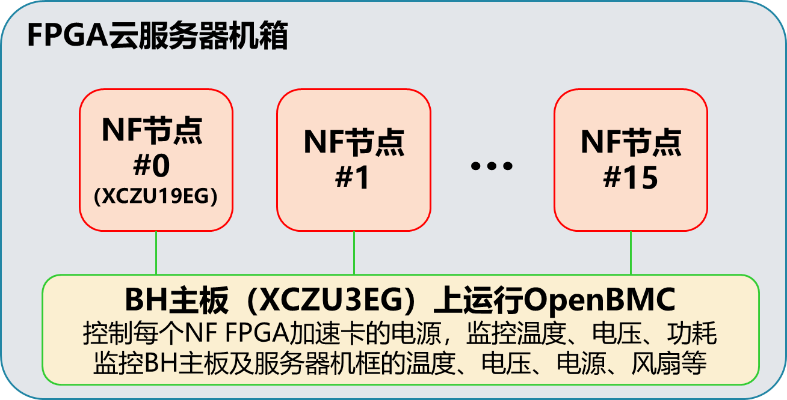
图 5-1 FPGA 云服务器机箱结构

Zynq 架构由两个主要部分组成：处理系统（PS）和可编程逻辑（PL）。在板卡上，处理器核心采用四核设计，并 由于核心内部集成了外设和内存控制器等组件，因此这些处理器核心能够独立于 PL 部分运行。

5.2实验与评估

5.2.1网络化配置部署功能验证
本小节针对 FPGA 云服务器网络化配置部署流程中的主要功能设计了评测流
程。
      - 裸金属节点列表
为了检验Redfish 是否成功将裸金属节点暴露在网络中，本文通过 Curl 命令对配置的裸金属节点 URL 路径进行了 GET 操作。测试 URL 为/redfish/v1/Systems，主要属性有 Members（当前机箱内可用的裸金属节点列表）和 Members@odata.count
（列表中的主机实体数量）。本次测试时 8 号插槽上部署了裸金属节点，如图 5-2第 7 行所示，节点编号为，Members@odata.count 为 1，正确获取到了主板上所有裸金

属节点列表。
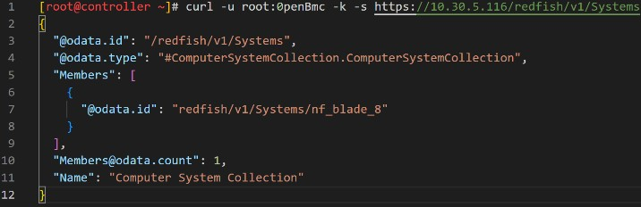

图 5-2 裸金属节点列表

      - 裸金属节点启动模式设置
测试 URL 为/redfish/v1/Systems/<ID>，其中 ID 为nf_blade_x（x=0，1，2，⋯
，15）。支持操作为 GET 和 PATCH。通过 curl 命令进行 GET 操作可以获取当前 FPGA 主机启动模式。如图 5-3第 6 行，可以看到在 8 号裸金属节点的Boot 资源中，当前设备启动模式为从 SD 卡启动，得到正确测试结果。
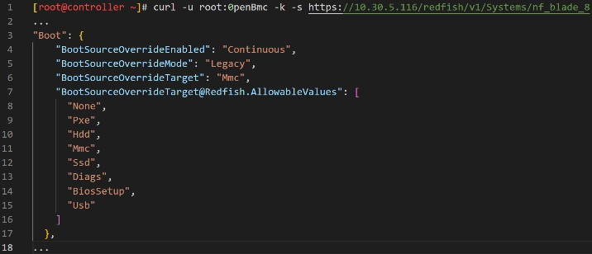
图 5-3 初始裸金属节点启动模式

通过curl 命令进行 PATCH 操作，测试了裸金属节点改变启动模式命令，原先裸金属节点的启动模式是 SD 卡启动，经过此测试，如图 5-4第 6 行所示，裸金属节点启动模式成功改变为测试命令所发的 SSD 硬盘启动，得到正确测试结果。

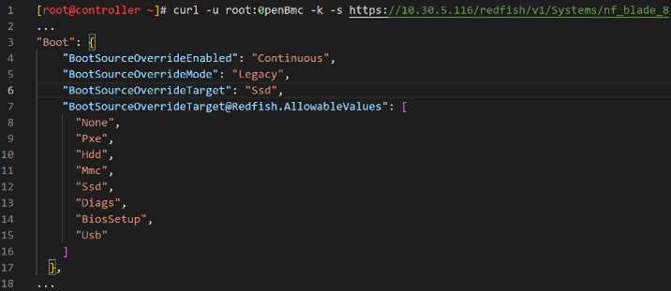

图 5-4 修改后裸金属节点启动模式

      - EEPROM 信息读取
测试 EEPROM 中信息是否被 U-Boot 获取并完成启动配置。FPGA 主机上电后观察串口输出。如图 5-5，通过 14-17 行可以看到 U-Boot 识别出 FPGA 主机在 EEPROM 中保存的启动方式、IP 地址、MAC 地址信息；通过 20 行可以看出mmc0
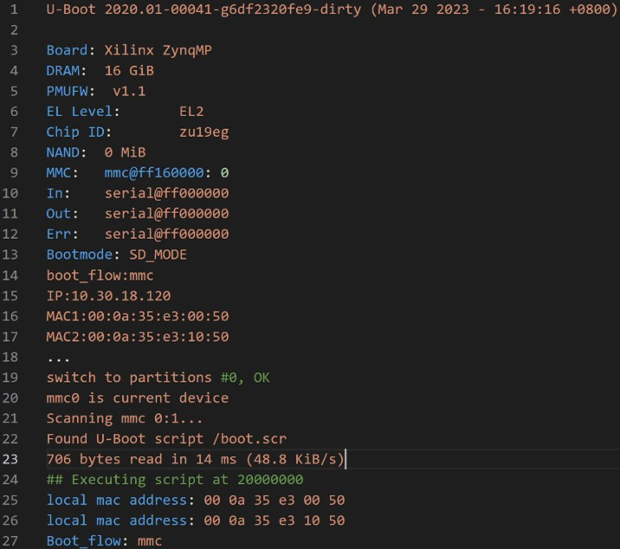
（SD 卡）为当前启动设备；根据 25-26 行可以看出当前 MAC 地址已经被成功设置为 EEPROM 中保存的值。根据串口输出信息可以看到 U-Boot 成功对设备完成配置。
图 5-5 U-Boot 串口输出

      - 5.2.1.4 自动化部署脚本
为了实现自动化部署，我们编写了自动部署脚本。实现在 x86 服务器上通过一条命令完成 FPGA 云服务器的配置部署。通过在脚本中选择部署节点编号，设备可以按照自治式 FPGA 云服务器网络化配置部署流程进行部署。图 5-6中第 2-9 行可以看出系统启动临时Linux 系统后经过了网络配置、NFS 服务器挂载、硬盘镜像部署、重启等一系列操作。经过测试，在千兆网络下，从服务器执行脚本到 FPGA主机成功部署 500GB 硬盘文件系统总共耗时 2 小时 40 分钟。从第 27 行可以发现设备最终成功从 SSD 硬盘启动。
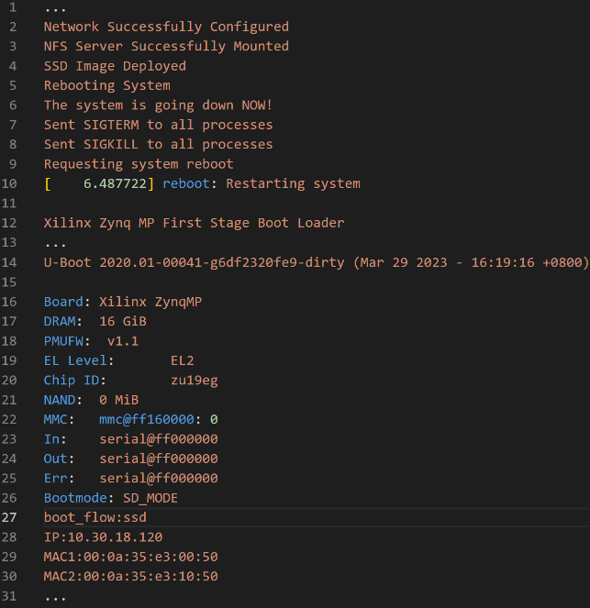
图 5-6 临时 Linux 系统以及二次启动 U-Boot 串口输出

5.2.2 DMA 引擎功能验证
设计了以下几组实验：
本小节针对 DMA 引擎中的主要功能设计了评测流程。

      - 5.2.2.1 DMA 引擎部署
在裸金属云服务器的 Shell 硬件结构设计中加入 MCDMA 和 DMA Writer，并在设备树文件添加了硬件设备地址之后，编译生成了 FPGA 进行硬件结构配置所需要的比特流文件。如图 5-7所示，Shell 部署到设备后通过 dmesg 指令可以看到 10 个 MCDMA 被部署成功，其中 5 个 MCDMA 用于进行 PS 端到 PL 端的数据搬移，5 个 MCDMA 用于 PL 端到 PS 端的数据搬移。
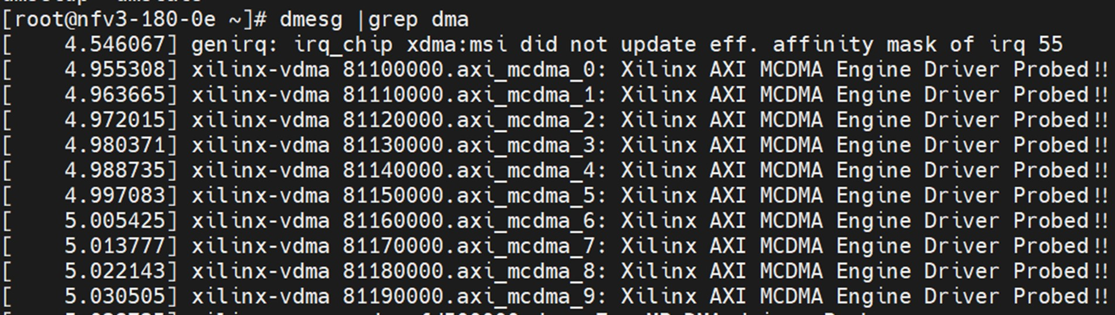
图 5-7 MCDMA 部署信息

      - 5.2.2.2 DMA 引擎性能
为了测试 DMA 引擎搬移数据的性能，本文设置了以下几组实验。
        - 将 PS DDR 中 80KB 数据搬移到 PL DDR，对比通过 DMA 引擎和 I/O 直接访问的性能差异。使用 DMA 引擎时，将 80KB 数据分为 5 个 BD 放在描述符链上。实验中设置 SPDK 计数器的频率为 50MHz，统计每次传输时，从将待传输数据放入描述符链到数据传输完成的计时器统计次数。

时间（ticks） 次数  方式 | 第一次 | 第二次 | 第三次 | 第四次 | 第五次 | 平均值
直接 I/O 访问 | 16972 | 15349 | 15373 | 15578 | 17239 | 16102
DMA 引擎 | 8960 | 8723 | 12509 | 8194 | 13324 | 10342
表 5-1 DMA 引擎和 I/O 直接访问的性能差异

根据上述结果可知，当每个 BD 内数据大小为 16KB 时，数据总大小为 80KB
时，使用 DMA 引擎的传输速度比采用 I/O 直通方式的传输速度快。
        - 对比单个 BD 内数据长度对 DMA 引擎传输时延的影响，每个描述符链设置五个 BD，每个 BD 内数据大小分别为 1KB、4KB、16KB 和 64KB。实验中设置 SPDK 计数器的频率为 50MHz，统计每次传输时，从将待传输数据放入描述符链到数据传输完成的计时器统计次数。

时间（ticks） 次数  BD 数据长度 | 第一次 | 第二次 | 第三次 | 第四次 | 第五次 | 平均值 | 带宽（MB/s）
1KB | 5657 | 3966 | 4021 | 5120 | 4889 | 4731 | 52.8
4KB | 10487 | 6878 | 7276 | 9622 | 7193 | 8291 | 120.6
16KB | 8960 | 8723 | 12509 | 8194 | 13324 | 10342 | 386.8
64KB | 23011 | 20894 | 20731 | 24754 | 21024 | 22083 | 724.5

表 5-2 不同 BD 内数据大小下 DMA 引擎传输时延

根据上述结果可知，使用 DMA 引擎进行数据传输时，每个 BD 内数据大小越大，传输数据的效率越高。
        - 对比描述符链长度对 DMA 引擎传输时延的影响，每个描述符的长度为 1、5、 10、15，每个 BD 内数据大小为 16KB。实验中设置 SPDK 计数器的频率为 50MHz，统计每次传输时，从将待传输数据放入描述符链到数据传输完成的计时器统计次数。

时间（ticks） 次数  BD 链长度 | 第一次 | 第二次 | 第三次 | 第四次 | 第五次 | 平均值 | 带宽（MB/s）
1 | 4675 | 4104 | 4576 | 4526 | 4440 | 4464 | 179.2
5 | 8960 | 8723 | 12509 | 8194 | 13324 | 10342 | 386.8
10 | 12459 | 11867 | 12200 | 11244 | 11952 | 11944 | 669.8
15 | 16497 | 16252 | 16655 | 19904 | 16530 | 17168 | 699.0
表 5-3 不同BD 链长度下 DMA 引擎传输时延

根据上述结果可知，使用 DMA 引擎进行数据传输时，BD 链的长度越长，传输数据的效率越高。
        - 验证 DMA 引擎多通道传输的功能，共设置两个通道，每个通道的 BD 链包含 2、3、5 个BD，每个BD 内数据大小为 16KB。实验中设置 SPDK 计数器的频率为 50MHz，统计每次传输时，从将待传输数据放入描述符链到数据传输完成的计时器统计次数。

时间（ticks） 次数  BD 链长度 | 第一次 | 第二次 | 第三次 | 第四次 | 平均值 | 带宽（MB/s）
2+2 | 11342 | 9124 | 10364 | 11262 | 10523 | 304.1
3+3 | 12394 | 11998 | 11473 | 16553 | 13105 | 366.3
5+5 | 19495 | 22075 | 15937 | 17452 | 18740 | 426.9

表 5-4 DMA 引擎多通道传输的传输时延

上述结果证明 DMA 引擎可以利用多通道实现数据传输，BD 链的长度越长，传输数据的效率越高。

第六章 总结与展望

6.1 论文工作总结
本文针对裸金属 FPGA 云服务器在多租户环境下的内存隔离问题，进行了深入的研究与实践。通过设计和实现网络化配置部署流程，成功解决了传统 FPGA 云服务器在多租户环境下的存储和部署难题。同时，本文提出的设备内存隔离机制，有效避免了用户逻辑对 PS 端访存和 PL 中其他用户逻辑访存的影响，提高了系统的稳定性和安全性。具体工作总结如下：
    - 网络化配置部署流程：针对 FPGA 云服务器的多租户存储需求，设计并实现了一套完整的网络化配置部署流程。该流程通过在 SD 卡上部署临时操作系统，加载硬盘驱动，并通过 TFTP 协议完成硬盘镜像的网络传输与部署，最终实现了从 SSD 硬盘的启动。此方案显著提升了服务器的部署效率和存储灵活性。
    - 启动方式设置 API：本文通过 Redfish API、BMCWeb 实现了对 FPGA 云服务器的远程管理，为支持多样化的启动需求，本文对 U-Boot 进行了定制，增加了从 EEPROM 读取启动配置的功能。通过 RESTful 接口，用户可以远程配置和管理裸金属服务器资源，包括启动模式的动态调整，增强了服务器的管理便捷性和可访问性。
    - 本文详细设计了 DMA 引擎的硬件结构，包括采用 Xilinx 公司的 MCDMA 作为核心，并自主开发了 DMA_Writer 模块以支持 AXI4-MM 接口间的数据搬移。软件方面，利用 SPDK 框架实现了高效驱动，并通过实验验证了 DMA引擎在不同负载下的性能优势。

6.2 下一步工作展望
尽管本文在裸金属 FPGA 云服务器的内存隔离和网络化配置部署方面取得了一定的成果，但仍有一些问题和挑战需要在未来的工作中进一步探索和解决：
    - 网络化配置部署流程优化：虽本文然已经实现 FPGA 裸金属云服务器网络化配置部署，但部署速度仍有待提高，未来应继续优化流程以提升配置部署速度；同时，未来应将配置部署流程与主流云服务管理平台进行功能整合，以实现在主流云服务管理平台上实现 FPGA 裸金属云服务器网络化配置部署的功能。
    - DMA 引擎性能优化：当前的 DMA 引擎和内存隔离机制还有进一步优化的

第六章 总结与展望

空间。在资源利用方面，目前 DMA 引擎中 DMA Writer 中采用了多个 DMA Mover 对应 MCDMA 多个通道的设计。这种设计方式占用 FPGA 资源较多，可能会导致布局布线错误，未来可以进一步优化 DMA_Writer 硬件结构，使用更少资源完成功能。
    - 安全性增强：随着 FPGA 云服务的普及，安全性问题日益突出，未来工作可以在现有隔离机制的基础上，在 PS 端增加容器化隔离机制，使容器间通过操作系统共享处理器、ARM 侧内存及访存通路。同时，设计并实现基于容器的强隔离机制，确保在 ARM 处理器上运行的容器之间相互独立，保障系统安全性。

参考文献

- Sidler D. In-network data processing using fpgas[D]. [s.n.], 2019.
- Putnam A, Caulfield A. M, Chung E. S, et al. A reconfigurable fabric for accelerating large-scale datacenter services[J]. IEEE Micro, 2015, 35(3): 10-22.
- Pastuszak G, Trochimiuk M. Algorithm and architecture design of the motion estimation for the
h. 265/hevc 4k-uhd encoder[J]. Journal of Real-Time Image Processing, 2016, 12: 517-529.
- Garrido M. J, Pescador F, Chavarrías M, et al. A high performance fpga-based architecture for the future video coding adaptive multiple core transform[J]. IEEE Transactions on Consumer Electronics, 2018, 64(1): 53-60.
- Jain A, Gambhir P, Jindal P, et al. Fpga accelerator for protein structure prediction algorithm[C]. 2009 5th Southern Conference on Programmable Logic (SPL), 2009, 123-128.
- Chrysos G, Sotiriades E, Rousopoulos C, et al. Opportunities from the use of fpgas as platforms for bioinformatics algorithms[C]. 2012 IEEE 12th International Conference on Bioinformatics & Bioengineering (BIBE), 2012, 559-565.
- Amazon Web Services. Amazon ec2 f1 instances: Enable faster fpga accelerator development and deployment in the cloud[OL]. 2018, https://aws.amazon.com/cn/ec2/instance-types/f1/.
- 腾讯云. Fpga 云服务器：加速型 fx4 实例 [EB/OL]. 2023, https://cloud.tencent.com/docume nt/product/565/56286.
- Alibaba Cloud Services . 阿里云 fpga 计算型实例规格族 [EB/OL]. 2018, https://promotion.al iyun.com/ntms/act/fpgaf3.html.
- Zhang K, Chang Y, Chen M, et al. Computer organization and design course with fpga cloud[C]. Proceedings of the 50th ACM Technical Symposium on Computer Science Education, 2019, 927-933.
- Xilinx Inc. Axi reference guide[OL]. 2017, https://docs.amd.com/v/u/en-US/ug1037-vivado- axi-reference-guide.
- Darabseh A, Al-Ayyoub M, Jararweh Y, et al. Sddc: A software defined datacenter experimental framework[C]. 2015 3rd international conference on future internet of things and cloud, 2015, 189-194.
- Case J. D, Fedor M, Schoffstall M. L, et al. Simple network management protocol (snmp)[R]. , .

参考文献

- Laborde R, Kamel M, Barrère F, et al. Implementation of a formal security policy refinement process in wbem architecture[J]. Journal of Network and Systems Management, 2007, 15: 241- 266.
- 田祥波. 基于服务器硬件系统管理架构 (smash) 的服务器管理设计与实现 [D]. [出版者不详], 2015.
- Frazelle J. Opening up the baseboard management controller[J]. Communications of the ACM, 2020, 63(2): 38-40.
- 何毅平. 基于 arm 的 bmc 设计与实现 [D]. [出版者不详], 2014.
- 陈冬雨. Bmc 联手亚马逊简化云计算环境的部署与管理 [J]. 计算机安全, 2009, 1.
- SPDK. Spdk: What is spdk[EB/OL]. 2016, https://spdk.io/doc/about.html.
- Xilinx Inc. Vivado design suite user guide: Dynamic function exchange[EB/OL]. 2022, https:
//docs.xilinx.com/r/en-US/ug909-vivado-partial-reconfiguration/Introduction.
- Intel Corp. Intel quartus prime pro edition user guide: Partial reconffguration[EB/OL]. 2023, https://www.intel.com/content/www/us/en/docs/programmable/683834/23-1/faq.html.
- Xilinx Inc. Axi multichannel direct memory access v1.1[OL]. 2019, https://docs.amd.com/r/en- US/pg288-axi-mcdma.

致 谢

四年的本科生涯即将画上句号。回顾过去的四年里，我遇到了太多的良师益友。不论是老师们的谆谆教诲，或者是同辈们的相互鼓励，都给予了我莫大的勇气与信心，指引我在求学的路上继续前行，在此对他们表示衷心的感谢。
首先，我向感谢我的校内导师廖老师，是廖老师的四轴飞行器课程带我领略了计算机底层知识的奇妙，使我产生在计算机体系结构方面深造的想法。在廖老师的课堂上，我不仅仅学到了如何设计和构建四轴飞行器，还深入了解了计算机硬件与软件之间的密切联系。廖老师的讲解方式总是生动而充满激情，他的教学方法让我不仅能够掌握课程中的知识，还能够深刻理解它们的实际应用和重要性。
其次，我想感谢我的实习导师张科老师。每次同张老师讨论的时候，他总会给出既高屋建瓴又细致入微的建议，使我受益良多。张老师始终严格要求我们的论文和 PPT 报告，在实习报告写作的整个阶段，张老师都提出了大量的修改意见，一步步地指导我应该如何凝练地总结问题，如何规范地撰写报告。张老师一直用身体力行的方式教导我们对待每一件事情都要做到严谨认真、一丝不苟，在任何情况下都不要轻言放弃，老师的这些言传身教我将一直铭记。
同时，我想感谢常轶松老师，每次当我遇到问题同常老师讨论的时候，他总是能一针见血地指出目前当前错误的关键点，并从技术上给出许多具体的意见，使我在科研的道路上少走了很多弯路。在同常老师的一次又一次讨论中，研究问题的定义与范围逐渐变得清晰起来，使我最终对实现这个课题产生信心。
最后感谢我的家人们。在大学四年过程中我父母一直支持我前行，不管遇到多大的困难，他们总能保持乐观的态度并鼓励着我。

